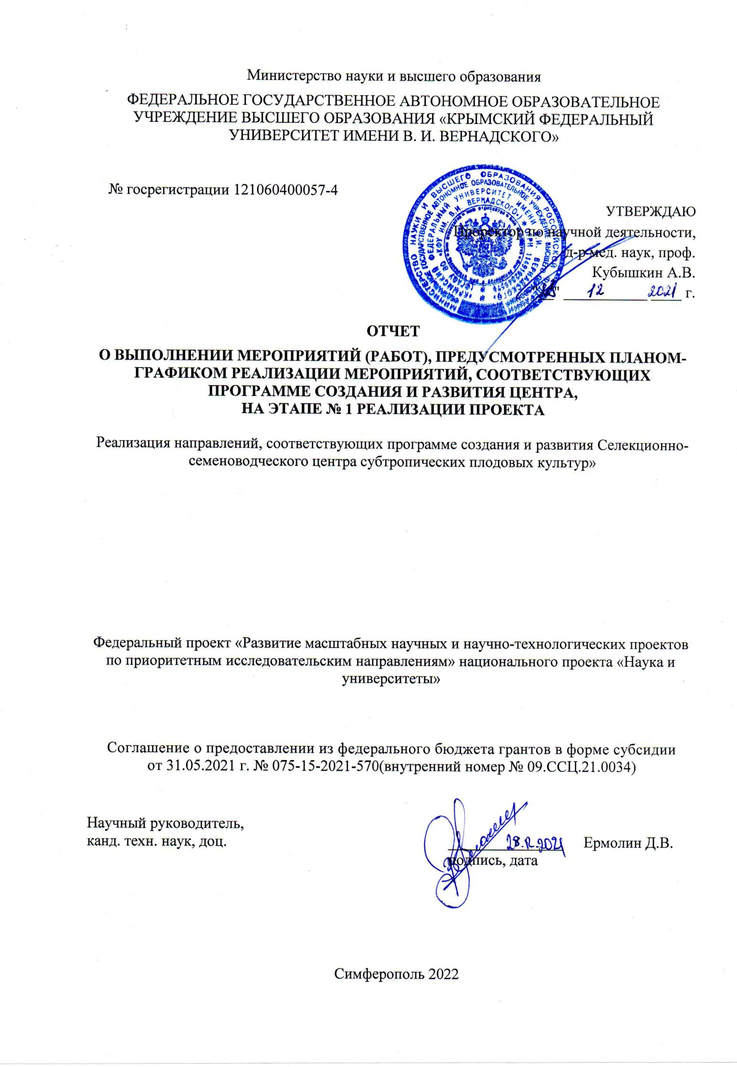

**Содержание**

1 Мероприятия по приобретению селекционной и животноводческой техники,

лабораторного оборудования для создания и внедрения современных технологий,

выполняемые за счет средств гранта 4

1.1 Приобретение техники и оборудования для научно-производственной площадки

селекционно-семеноводческого центра с целью создания и внедрения современных

технологий, в том числе трактора, грузового автомобиля, камнеуборочной машины 4

1.2 Использование приобретенных основных средств для создания и внедрения

современных технологий 4

2 Мероприятия по приобретению селекционной и животноводческой техники,

лабораторного оборудования для создания и внедрения современных технологий,

выполняемые за счет средств из внебюджетных источников 6

2.1 Наименование мероприятия (работы) в соответствии с ПГ 6

2.2 Использование приобретенных основных средств для создания и внедрения

современных технологий 7

3 Мероприятия по подготовке высококвалифицированных кадров для

агропромышленного комплекса, необходимых для реализации мероприятий программы

создания и развития центра за счет средств гранта 10

3.1 Организация повышения квалификации работников центра 10

4 Мероприятия по подготовке высококвалифицированных кадров для

агропромышленного комплекса, необходимых для реализации мероприятий программы

создания и развития центра за счет средств из внебюджетных источников 11

4.1 Организация подготовки высококвалифицированных кадров для реализации

мероприятий программы создания и развития центра 11

5 Создание и внедрение современных технологий в агропромышленный комплекс на

основе собственных разработок получателя гранта 12

Приложение 1 Отчет о НИРТ 13

Приложение 2 Копии документов, подтверждающих прохождение работниками центра

обучения по программам повышения квалификации 58

2

|  |  |  |  |  |  |  |  |  |  |  |  |
| --- | --- | --- | --- | --- | --- | --- | --- | --- | --- | --- | --- |
|  |  | ОПРЕДЕЛЕНИЯ, ОБОЗНАЧЕНИЯ И СОКРАЩЕНИЯ | | | | | | |  |  |  |
|  |  | |  |  |  |  |  |  |  |  |  |
| **Термин,** | **обозначение** | |  |  | **Определение (значение)** | | | |  |  |  |
| **или сокращение** | |  |  |  |  |  |  |
|  |  |  |  |  |  |  |  |  |  |
|  |  |  |  | | | | | | | |  |
| Соглашение, соглашение | | | Соглашение о предоставлении из федерального бюджета | | | | | | | |  |
| грантов в форме субсидии от 31.05.2021 г. № 075-15-2021- | | | | | | | |  |
| о предоставлении гранта | | |  |
| 570 (внутренний номер № 09.ССЦ.21.0034) | | | | | |  |  |  |
|  |  |  |  |  |  |
| Отчет о | выполнении | | Отчет о выполнении на отчетном этапе мероприятий (работ), | | | | | | | |  |
| предусмотренных планом-графиком реализации мероприятий, | | | | | | | |  |
| мероприятий | | (работ) |  |
| соответствующих программе создания и развития центра | | | | | | |  |  |
| отчетного этапа | |  |  |  |
|  |  |  |  |  |  |  |  |  |  |
|  | | |  | | | | | | | |  |
| ПГ, План-график, План- | | | План график реализации мероприятий, соответствующих | | | | | | | |  |
| график | реализации | | программе создания и развития центра (Приложение № 9 к | | | | | | | |  |
| мероприятий | |  | Соглашению) | |  |  |  |  |  |  |  |
|  |  |  |  |  | |  | |  | |  |  |
| Отчет о НИРТ | |  | Отчет о | научных | | исследованиях | | и разработке | | новых |  |
|  | технологий в области селекции на отчетном этапе | | | | | |  |  |  |
|  |  |  |  |  |  |
|  |  |  |  | | | |  |  | |  |  |
|  |  |  | Материально-техническая | | | | база, | предназначенная | | для |  |
|  |  |  | обеспечения научной деятельности, в состав которой входят | | | | | | | |  |
| Научная инфраструктура | | | оборудование, необходимое для проведения научных | | | | | | | |  |
|  |  |  | исследований, | | система | | информационного | | обеспечения | |  |
|  |  |  | (библиотеки, информационные центры, информационные сети) | | | | | | | |  |
|  |  |  |  | | | | |  |  |  |  |
| ПЦР |  |  | Полимеразная цепная реакция | | | | |  |  |  |  |
|  |  |  |  | | | |  |  |  |  |  |
| пгт |  |  | Поселок городского типа | | | |  |  |  |  |  |
|  |  |  |  | |  | | | | | |  |
| КФУ | им. | В.И. | Федеральное | | государственное автономное образовательное | | | | | |  |
| учреждение | высшего | | образования «Крымский | | | федеральный | |  |
| Вернадского | |  |  |
|  | университет имени В. И. Вернадского» | | | | |  |  |  |  |
|  |  |  |  |  |  |  |
|  |  |  |  |  |  |  |  |  |  |  |  |

3

**1 Мероприятия по приобретению селекционной и животноводческой техники, лабораторного оборудования для создания и внедрения современных технологий, выполняемые за счет средств гранта**

При выполнении Мероприятия по приобретению селекционной и животноводческой техники, лабораторного оборудования для создания и внедрения современных технологий, выполняемые за счет средств гранта приобретены трактор, плуг, два грузовых автомобиля.

**1.1 Приобретение техники и оборудования для научно-производственной площадки селекционно-семеноводческого центра с целью создания и внедрения современных технологий, в том числе трактора, грузового автомобиля, камнеуборочной машины**

За отчетный период за счет средств гранта приобретены плуг оборотный UNIA IBIS H 3+1 защита гидравлическая, трактор Беларус-1221.3, автомобиль грузовой УАЗ Профи 236324-102, автомобиль грузовой GAZelle Next A22R32.

Объем заключенных договоров с запланированным исполнением обязательств и кассовым расходом по состоянию на 31.12.2021 г составил 3725000 руб.: договор поставки товара № 4-3/4 от 11 октября 2021 г. (поставка камнеуборочной машины ККМ-1).

**1.2 Использование приобретенных основных средств для создания и внедрения современных технологий**

* рамках мероприятий (работ) по проведению и организации научных исследований по селекции перспективных сортов планируется применение приобретенной техник для следующих целей:
* плуг оборотный UNIA IBIS H 3+1 защита гидравлическая будет задействован для организации селекционных исследований, в частности для выполнения средней и глубокой вспашки на площадках селекционно-семеноводческого центра субтропических плодовых культур, предназначенных для внедрения современных технологий;
* трактор Беларус-1221.3 будет задействован для организации селекционных исследований, в том числе для выполнения различных сельскохозяйственных работ с навесными (включая плуг оборотный с гидравлической системой), полунавесными и прицепными машинами и орудиями, транспортных работ на площадках селекционно-

семеноводческого центра субтропических плодовых культур, предназначенных для внедрения современных технологий;

4

* автомобиль грузовой УАЗ Профи 236324-102, автомобиль грузовой GAZelle Next A22R32 будут задействованы для организации селекционных исследований. При помощи данных технических средств будут выполнены сельскохозяйственные работы в рамках научных исследований на площадках селекционно-семеноводческого центра субтропических плодовых культур, предназначенных для внедрения современных технологий;
* камнеуборочная машины ККМ-1 необходима для организации селекционных исследований, в том числе для подготовки участков, предназначенных для размножения выделенных сортов и селекционных форм субтропических культур на площадках

селекционно-семеноводческогоцентрасубтропическихплодовыхкультур,

предназначенных для внедрения современных технологий.

5

**2 Мероприятия по приобретению селекционной и животноводческой техники, лабораторного оборудования для создания и внедрения современных технологий, выполняемые за счет средств из внебюджетных источников**

Для обеспечения научно-исследовательской деятельности по выведению новых сортов субтропических культур и организации научно-практической работы в области селекции и оригинального питомниководства на этапе № 1 реализации проекта необходимо было провести закупку комплектующих шпалерной системы (Замок натяжитель проволоки GRIPPLE MEDIUM, Проволока 0 2,5 мм, Скоба № 256). Необходимым также являлась поставка оборудования для автополива (насос Espa Aspri 45 3MN).

Для реализации раздела научно-исследовательской программы фитохимия Программы создания и развития центра субтропических плодовых культур в области сельского хозяйства для создания и внедрения в агропромышленный комплекс современных технологий на основе собственных разработок необходимо было приобрести оборудование для научно-производственной площадки.

**2.1 Приобретение основных средств для создания и внедрения современных технологий, в том числе для лабораторно-технического блока и научно-производственной площадки селекционно-семеноводческого центра**

При выполнении Мероприятия по приобретению селекционной и животноводческой техники, лабораторного оборудования для создания и внедрения современных технологий, выполняемые за счет средств из внебюджетных источников, приобретены основные средства: комплектующие шпалерной системы (замок натяжитель проволоки GRIPPLE MEDIUM, проволока 0 2,5 мм, скоба № 256).

Для обеспечения необходимых условий в специализированной теплице в п Маленькое поставлено оборудование для автополива (насос Espa Aspri 45 3MN).

Для организации и проведения исследований при реализации научно-исследовательской программы фитохимия Программы создания и развития центра с целью обеспечения полного цикла исследований от идентификации биологически активных веществ в плодах субтропических культур до их выделения, разработки прототипов и создания экспериментальных линий приобретено следующее оборудование: полуавтоматическая линия розлива воды и напитков SPM-21, система фильтрации воды RO-250, установка фильтрации УПФ.Р.3М(3х250/3х250/3х250)-1, чиллер для охлаждения виноматериалов GEA Bock HGX34e/380-4s. Законтрактована поставка емкостного оборудования и оборудования для приготовления сиропа (экстрактор-сироповарочный

6

котел объемом 400 л, емкость из хромоникелевой стали AISI 304 объемом 300 л, две емкости из хромоникелевой стали AISI 304 объемом 1000 л).

Таким образом, при выполнении Мероприятия по приобретению селекционной и животноводческой техники, лабораторного оборудования для создания и внедрения современных технологий, выполняемые за счет средств из внебюджетных источников, объем исполненных договоров с кассовым расходом по состоянию на 31.12.2021 г. составил 4270606 руб. Также был заключен договор поставки товара № 3-7/25/ПР от 20 сентября 2021 г. на поставку емкостного оборудования и оборудования для приготовления сиропа. Сумма данного договора составила 1900000,00 руб. Согласно договору, оборудование должно было быть поставлено в 2021 году. Поставщиком нарушены сроки поставки и оборудование будет поставлено в 2022 г.

Поставлено оборудование для автополива (насос Espa Aspri 45 3MN) стоимостью 60504,00 руб.

**2.2 Использование приобретенных основных средств для создания и внедрения современных технологий**

* + настоящее время в Российской Федерации практически полностью отсутствуют промышленные насаждения субтропических плодовых культур. Так же в наличии практически 100 % импортозависмость плодов данных культур, а также продуктов их переработки. Имеющийся опыт селекционных исследований субтропических плодовых культур показывает, что для создания промышленного садоводства в данной отрасли необходимо проводить комплексные исследования, включающие выделение наиболее ценных по хозяйственным признакам сортов, разработку технологий промышленного получения посадочного материала, разработку агротехники под каждую исследуемую культуру и сорт, разработку технологий пищевой продукции из плодов субтропических культур и биологически активных пищевых добавок из листьев. Ввиду того, что проводимые до настоящего времени селекционные исследования не носили комплексный подход, основная задача, направленная на внедрение в реальный сектор экономики селекционных достижений в области субтропических плодовых культур не решена, и селекционные достижения преимущественно удовлетворяют спрос дачного садоводства, а
* случае культуры маслины – комнатного декоративного растения. Развитие промышленного садоводства субтропических плодовых культур на территории России невозможно без создания промышленного потенциала производства оливок, оливкового масла, продуктов питания с повышенной массовой концентрацией биологически

активных веществ, а также биологически активным добавок из плодов и листьев 7

субтропических плодовых культур с выраженным терапевтическим эффектом, в частности, онкопротекторными свойствами. В Крымском федеральном университете создан селекционный центр, а закупка основных средств (полуавтоматическая линия розлива воды и напитков SPM-21, система фильтрации воды RO-250, установка фильтрации УПФ.Р.3М(3х250/3х250/3х250)-1, чиллер для охлаждения виноматериалов GEA Bock HGX34e/380-4s, комплектующих шпалерной системы, оборудование для автополива, емкостное оборудование и оборудование для приготовления сиропа) является необходимым для наличия компетенций для комплексного решения имеющихся задач в промышленном садоводстве субтропических плодовых культур.

* связи с вышеизложенным, для обеспечения комплексных исследований при выполнении Мероприятия по приобретению селекционной и животноводческой техники, лабораторного оборудования для создания и внедрения современных технологий, выполняемые за счет средств из внебюджетных источников с целью организации и проведения селекционных исследований, в том числе для обеспечения равномерного роста и улучшения условий плодоношения приобретены комплектующие шпалерной системы (замок натяжитель проволоки GRIPPLE MEDIUM, проволока 0 2,5 мм, скоба №

256), а также оборудование для автополива (насос Espa Aspri 45 3MN). Данные технические средства будут размещены в специализированной теплице в п Маленькое Симферопольского района, что будет способствовать, в том числе, интенсификации исследований, направленных на разработку агротехники под каждый исследуемый сорт.

Оборудование для создания экспериментальной линии (полуавтоматическая линия розлива воды и напитков SPM-21, система фильтрации воды RO-250, установка фильтрации УПФ.Р.3М(3х250/3х250/3х250)-1, чиллер для охлаждения GEA Bock HGX34e/380-4s) будут применяться для организации и проведения исследований с целью внедрения современных технологий, разработанных в рамках научно-исследовательской программы фитохимия Программы создания и развития центра, в частности для обеспечения полного цикла исследований от идентификации биологически активных веществ субтропических культур до создания экспериментальных линий получения мелкосерийных партий продукции. Данное оборудование применяется для экстракции биологически активных веществ из плодов и листьев, получение биологически активных пищевых добавок с определенным терапевтическим эффектом.

Система фильтрации воды RO-250, также будет применяться для получения подготовленной воды при разработке режимов и параметров технологии вегетационного размножения растений в специализированных вегетационных модулях, разработанных сотрудниками КФУ им. В.И. Вернадского.

8

Чиллер для охлаждения GEA Bock HGX34e/380-4s будет применятся для обеспечения режимов и параметров технологии хранения посадочного материала в рамках мероприятия по размножению выделенных сортов и селекционных форм субтропических культур для научных исследований по проекту.

Оборудование: полуавтоматическая линия розлива воды и напитков SPM-21, система фильтрации воды RO-250, установка фильтрации УПФ.Р.3М(3х250/3х250/3х250)-1, чиллер для охлаждения GEA Bock HGX34e/380-4s размещено в лаборатории фитохимии биотехнологического комплекса Селекционно-семеноводческого центра. Проводимые исследования в лаборатории фотохимии нашего центра будут наглядно демонстрировать рентабельность промышленного садоводства субтропических плодовых культур.

Приобретаемое емкостное оборудование и оборудование для приготовления сиропа, включающее две емкости объемом 1 м3, одну емкость 0,3 м3 и экстрактор-сироповарочный котел, будет применятся для экстракции биологически активных веществ из плодов и листьев исследуемых культур. Все оборудование выполнено из пищевой нержавеющей стали AISI 304.

9

**3 Мероприятия по подготовке высококвалифицированных кадров для агропромышленного комплекса, необходимых для реализации мероприятий программы создания и развития центра за счет средств гранта**

* целью развития кадрового потенциала селекционно-семеноводческого центра организовано повышение квалификации работников центра.

**3.1 Организация повышения квалификации работников центра**

Осуществлена подготовка сотрудников центра Ермолина Д.В., Ермолиной Г.В. и Иванченко К.В. по программе дополнительного профессионального образования «Селекция субтропических плодовых культур» продолжительностью 36 академических часов.

Копии документов, подтверждающих прохождение работниками центра обучения по программам повышения квалификации (удостоверений о повышении квалификации), приведены в Приложении 2.

10

**4 Мероприятия по подготовке высококвалифицированных кадров для агропромышленного комплекса, необходимых для реализации мероприятий программы создания и развития центра за счет средств из внебюджетных источников**

Для реализации мероприятий программы создания и развития центра проведены

мероприятия по подготовке высококвалифицированных кадров для агропромышленного

комплекса.

**4.1 Организация подготовки высококвалифицированных кадров для реализации мероприятий программы создания и развития центра**

* целью реализации раздела 5 Развитие кадрового потенциала Программы создания и развития центра осуществляется подготовка кадров высшей квалификации по образовательной программе подготовки научно-педагогических кадров в аспирантуре по направлению подготовки 35.06.01 Сельское хозяйство.

Подготовка высококвалифицированных кадров осуществляется также для реализации подраздела 4.3 (необходимость в создании / открытии новых научных подразделений) Программы создания и развития центра. В частности для создания лаборатории селекции субтропических плодовых культур (маслины, инжира, граната, зизифуса, хурмы, актинидии). Подготовка кадров для данной структуры необходима для выведения работы центра на полную мощность. В рамках работы селекционно-семеноводческого центра субтропических плодовых культур в настоящее время организована подготовка по программе аспиранты участника проекта Ануфриева С.А. В 2022 году планируется прием в аспирантуру еще 2 исследователей, участников проекта.

Так же разработана программа повышения квалификации «Современные технологии закладки и эксплуатации промышленных насаждений плодовых, ягодных культур и винограда». Наличие данной программы необходимо для формирования соответствующих компетенций участников проекта с целью реализации раздела 5 и подраздела 4.3. Программы создания и развития центра. Данная программа также будут реализована для специалистов отрасли с целью эффективного внедрения технологий, разрабатываемых Центром, для создания промышленного садоводства субтропических плодовых культур.

11

**5 Создание и внедрение современных технологий в агропромышленный комплекс на основе собственных разработок получателя гранта**

* + результате реализации проекта по соглашению о предоставлении гранта выделены гибридные формы маслины (станция в пгт Форос) с высокой продуктивностью
* массовой концентрацией фенольных веществ.

Разработаны режимы и параметры технологии укоренения черенков в вегетационном модуле, разработанном сотрудниками КФУ им. В.И. Вернадского. Применение данной технологии позволяет увеличить выход окорененных черенков маслины до 75%.

Создана экспериментальная линия для создания и внедрения современных технологий, разработанных в рамках раздел научно-исследовательской программы фитохимия Программы создания и развития селекционно-питомниководческого центра субтропических плодовых культур в области сельского хозяйства для создания и внедрения в агропромышленный комплекс современных технологий на основе собственных разработок.

Закупленные за счет средств гранта и средств из внебюджетных источников техника и оборудование позволили создать инфраструктуру, необходимую для внедрения

* агропромышленный комплекс разработок Селекционно-семеноводческого центра субтропических плодовых культур. Организован полный цикл производства посадочного материала. В специализированной теплице создан чистосортный маточник, который позволит произвести в 2022 г. не менее 6750 единиц растений гибридных форм маслины с высокой продуктивностью и массовой концентрацией биологически активных веществ в плодах, 750 саженцев инжира, 500 саженцев хурмы, 400 саженцев зизифуса и 1600

саженцев граната.

12

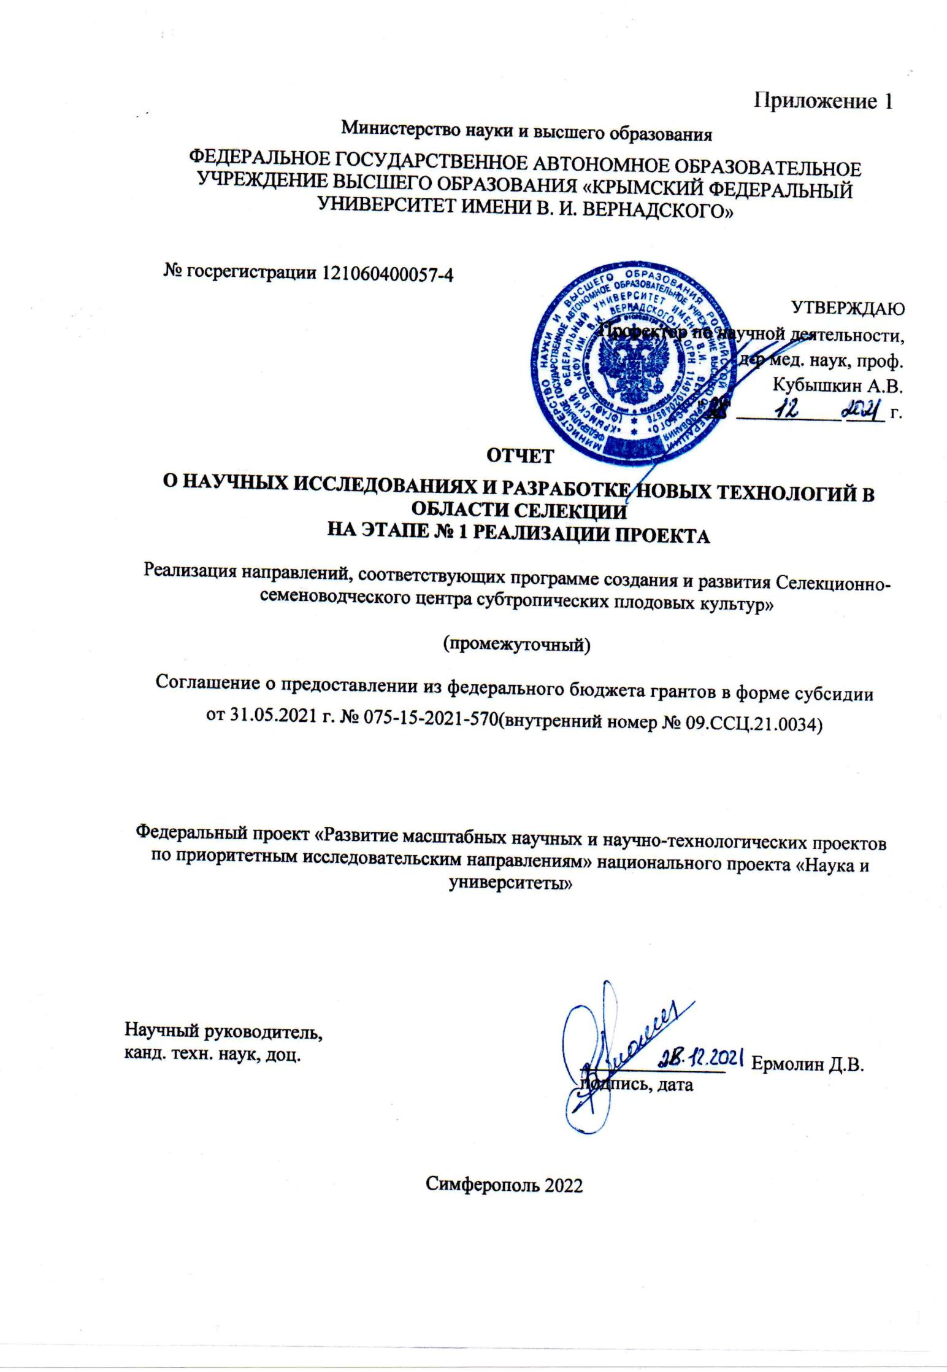

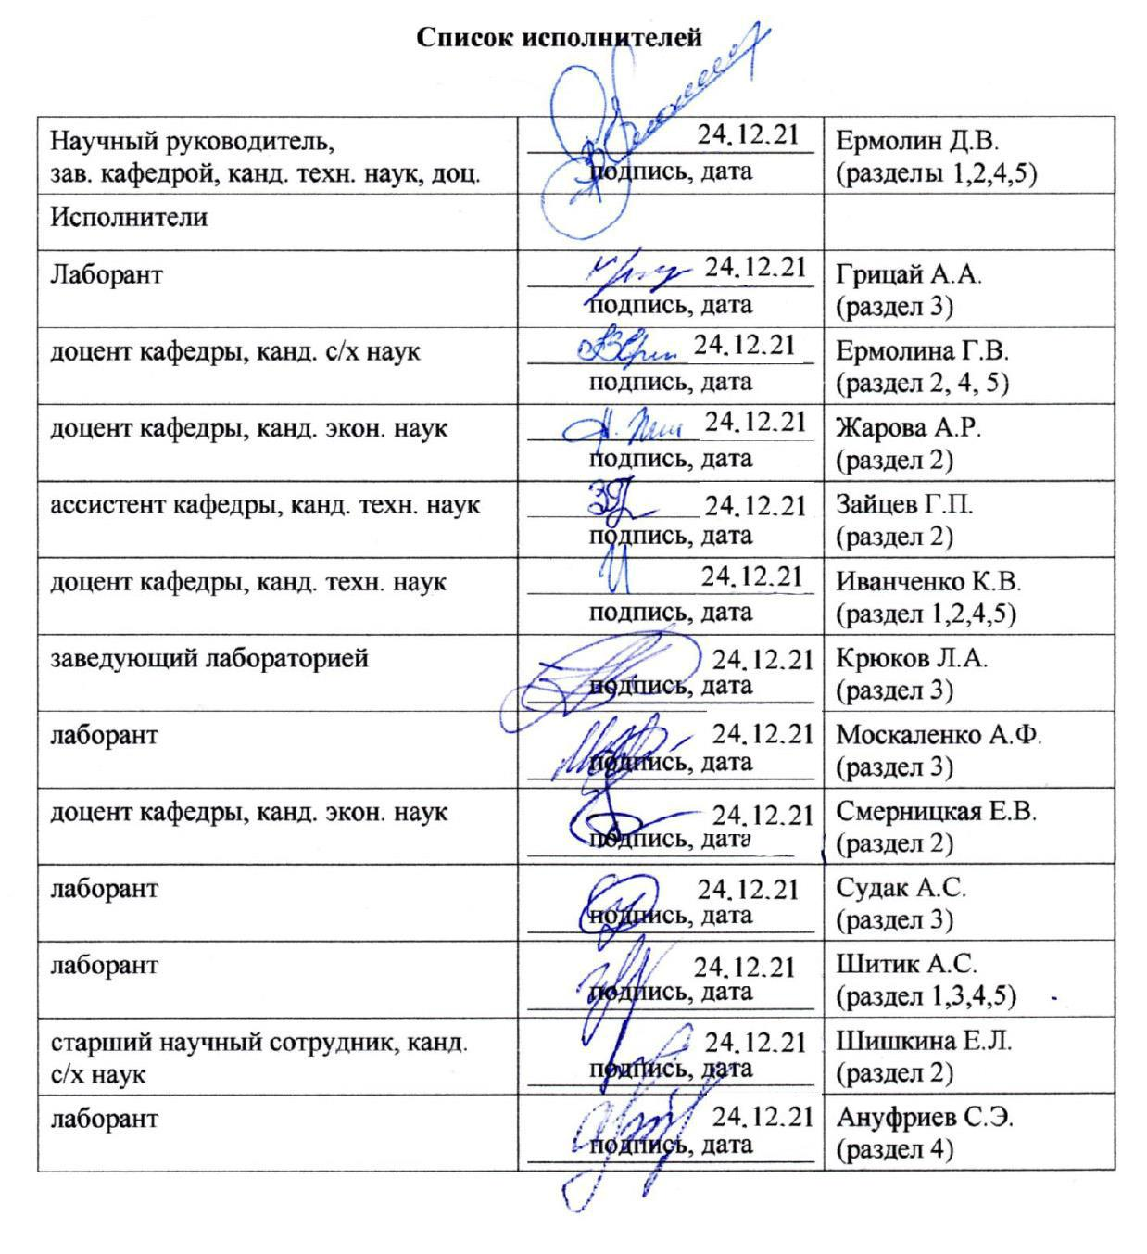

2

Содержание

1 Составление посадочного плана для закладки насаждений субтропических культур для

|  |  |  |
| --- | --- | --- |
| проведения научных исследований по проекту (этап 1) ........................................................... | | 6 |
| 1.1 | Составление посадочного плана для закладки насаждений субтропических культур для | |
| проведения научных исследований станции в пгт Форос ......................................................... | | 6 |
| 1.2 | Составление посадочного плана для закладки насаждений субтропических культур для | |
| проведения научных исследований научно-производственной площадки в | |  |
| специализированной теплице ....................................................................................................... | | 6 |
| 1.3 | Выводы ..................................................................................................................................... | 7 |
| 2 Проведение научных исследований по селекции перспективных сортов (этап1) ............... | | 8 |
| 2.1 | Условия, объекты и методы исследований по селекции перспективных сортов .............. | 8 |
| 2.2 | Результаты исследований по селекции перспективных сортов ........................................ | 11 |
| 2.3 | Выводы ................................................................................................................................... | 17 |
| 3 Разработка биотехнологических протоколов по полупромышленному размножению и | |  |
| оздоровлению перспективных культур ..................................................................................... | | 18 |
| 3.1 | Объекты и методы исследований......................................................................................... | 18 |
| 3.2 | Результаты исследований ..................................................................................................... | 18 |
| 3.3 | Выводы ................................................................................................................................... | 26 |
| 4 Проведение научных исследований по формированию (включая интродукцию новых | |  |
| сортов и форм из различных природных регионов) и сохранению генофонда | |  |
| субтропических плодовых культур (этап 1) ............................................................................. | | 27 |
| 4.1 | Объекты и методы исследований по формированию и сохранению генофонда |  |
| субтропических плодовых культур ........................................................................................... | | 27 |
| 4.2 | Результаты исследований по формированию и сохранению генофонда субтропических | |
| плодовых культур ........................................................................................................................ | | 27 |
| 4.3 | Выводы ................................................................................................................................... | 30 |
| 5 Размножение выделенных сортов и селекционных форм субтропических культур для | |  |
| научных исследований по проекту (этап 1) .............................................................................. | | 31 |
| 5.1 | Микроклональное размножение выделенных сортов и селекционных форм |  |
| субтропических плодовых культур ........................................................................................... | | 31 |
| 5.2 | Вегетативное размножение выделенных сортов и селекционных форм субтропических | |
| плодовых культур в вегетационном модуле ............................................................................. | | 32 |
| 5.3 | Выводы ................................................................................................................................... | 33 |
|  | 3 |  |

Заключение 34

Приложение 1 Хроматограммы плодов и листьев маслины 35

Приложение 2 Протокол по полупромышленному размножению субтропических

плодовых культур 42

Приложение 3 Протокол по оздоровлению субтропических плодовых культур 45

4

ОПРЕДЕЛЕНИЯ, ОБОЗНАЧЕНИЯ И СОКРАЩЕНИЯ

|  |  |  |  |  |  |  |  |  |  |  |
| --- | --- | --- | --- | --- | --- | --- | --- | --- | --- | --- |
| **Термин, обозначение** | | |  | **Определение (значение)** | | | | |  |  |
| **или сокращение** | | |  |  |  |
|  |  |  |  |  |  |  |  |
|  |  |  |  |  | |  |  | |  |  |
| Соглашение, соглашение | | | Соглашение о | предоставлении | | из | федерального | | бюджета |  |
| грантов в форме субсидии от 31.05.2021 г. № 075-15-2021-570 | | | | | | |  |
| о предоставлении гранта | | |  |
| (внутренний номер № 09.ССЦ.21.0034) | | | | |  |  |  |
|  |  |  |  |  |  |
|  |  |  |  | | | | | | |  |
| Отчет | о выполнении | | Отчет о выполнении на отчетном этапе мероприятий (работ), | | | | | | |  |
| предусмотренных планом-графиком реализации мероприятий, | | | | | | |  |
| мероприятий | | (работ) |  |
| соответствующих программе создания и развития центра | | | | | | |  |
| отчетного этапа | |  |  |
|  |  |  |  |  |  |  |  |  |
|  | | |  | | | | | | |  |
| ПГ, План-график, План- | | | План график реализации мероприятий, соответствующих | | | | | | |  |
| график | реализации | | программе создания и развития центра (Приложение № 9 к | | | | | | |  |
| мероприятий | |  | Соглашению) |  |  |  |  |  |  |  |
|  |  |  |  | | | |  |  | |  |
| Отчет о НИРТ | |  | Отчет о научных исследованиях | | | | и | разработке новых | |  |
|  | технологий в области селекции на отчетном этапе | | | | | |  |  |
|  |  |  |  |  |
|  |  |  |  | |  | |  | | |  |
|  |  |  | Материально-техническая | | база, | | предназначеннаядля | | |  |
|  |  |  | обеспечения научной деятельности, в состав которой входят | | | | | | |  |
| Научная инфраструктура | | | оборудование, | необходимое | | для | проведения | | научных |  |
| исследований, | система | информационного обеспечения | | | | |  |
|  |  |  |  |
|  |  |  | (библиотеки, | информационные | | центры, | | информационные | |  |
|  |  |  | сети) |  |  |  |  |  |  |  |
|  |  |  |  | | | | | |  |  |
|  | БАВ |  | Биологически активные вещества | | | | | |  |  |
|  |  |  |  | | | | | | |  |
|  | ВЭЖХ |  | Высокоэффективная жидкостная хроматография | | | | | | |  |
|  |  |  |  | | | | | | |  |
| КФУ им. В.И. | | | Федеральное государственное автономное образовательное | | | | | | |  |
| учреждение высшего образования «Крымский федеральный | | | | | | |  |
| Вернадского | | |  |
| университет имени В. И. Вернадского» | | | | | |  |  |
|  |  |  |  |  |
|  |  |  |  |  | | | | |  |  |
|  | пгт |  |  | Поселок городского типа | | | | |  |  |
|  |  |  |  |  | | | | |  |  |
|  | ПЦР |  |  | Полимеразная цепная реакция | | | | |  |  |
|  |  |  |  |  |  |  |  |  |  |  |

5

**1 Составление посадочного плана для закладки насаждений субтропических культур для проведения научных исследований по проекту (этап 1)**

Составлен посадочный план для закладки насаждений субтропических культур для проведения исследований.

Для проведения селекционных исследований в активе Селекционно-семеноводческого центра субтропических плодовых культур имеется две научно-производственные площадки: станция в пгт Форос и специализированная теплица в п Маленькое Симферопольского района.

**1.1 Составление посадочного плана для закладки насаждений субтропических культур для проведения научных исследований станции в пгт Форос**

Составлен план посадок для закладки насаждений субтропических культур (поле №1) для проведения научных исследований по проекту, который представлен в таблице 1.1.

Таблица 1.1 – План посадок субтропических культур

|  |  |  |  |
| --- | --- | --- | --- |
| Культура | Количество | Количество сортов, | Схема посадки, м |
|  | растений, шт. | шт. |  |
|  |  |  |  |
|  | Поле №1 (коллекция) S=0,53 га | |  |
|  |  |  |  |
| Инжир | 34 | 10 | 6х5 |
|  |  |  |  |
| Хурма | 33 | 10 | 6х5 |
|  |  |  |  |
| Зизифус | 32 | 10 | 6х5 |
|  |  |  |  |
| Гранат | 22 | 8 | 4х4 |
|  |  |  |  |
| Фейхоа | 20 |  | 4х4 |
|  |  |  |  |
| Актинидии | 56(48 ♀ и 8 ♂) | 5 | 4х5(между опорами |
|  |  |  | 5 м) |
|  |  |  |  |

**1.2 Составление посадочного плана для закладки насаждений субтропических**

**культур для проведения научных исследований научно-производственной площадки**

**в специализированной теплице**

Подготовлен посадочный плана на 2021 г. для закладки насаждений субтропических культур для проведения научных исследований научно-производственной площадки в специализированной теплице в п Маленькое Симферопольского района (площадь теплицы 0,85 Га), который представлен в таблице 1.2.

6

|  |  |  |  |  |  |  |  |  |  |  |
| --- | --- | --- | --- | --- | --- | --- | --- | --- | --- | --- |
| Таблица | 1.2 | | – | План | посадок | | субтропических | | культур | в |
| специализированной теплице | | | | |  |  |  |  |  |  |
|  |  |  |  | |  |  | |  | |  |
| Культура |  |  | Кол-во растений | |  | Кол-во сортов | | Площадь м2 | |  |
| Инжир |  |  |  | 130 |  |  | 1 |  | 150 |  |
| Гранат |  |  |  | 10 |  |  | 1 |  | 20 |  |
| Зизифус |  |  |  | 19 |  |  | 1 |  | 30 |  |
| Маслина |  |  |  | 227 |  |  | 5 |  | 120 |  |
| Всего |  |  |  | 269 |  |  |  |  | 320 |  |

**1.3 Выводы**

Таким образом, в результате проведенных исследований составлен план посадок для закладки насаждений субтропических культур (поле №1, станция в пгт Форос, специализированная теплица п Маленькое, Симферопольский район) для проведения научных исследований по проекту.

7

**2 Проведение научных исследований по селекции перспективных сортов (этап1)**

Важным направлением при проведении исследований по селекции субтропических плодовых культур является выделение форм с комплексом хозяйственно-ценных признаков: скороплодностью, высокой стабильной урожайностью, ранним сроком созревания плодов, замедленным развитием генеративных органов в зимне-весенний период, повышенной репарационной способностью и относительной зимостойкостью.

Нами планируется выделение гибридных формы маслины (в пгт Форос), которым будет дана оценка отличимости, однородности, стабильности и поданы документы для передачи сорта в Госсортреестр. Выделяемые формы по продуктивности и морозостойкости превосходят зарубежные сорта.

**2.1 Объекты и методы исследований по селекции перспективных сортов**

За отчетный период в пгт Форос, на поле №3 (S=0,5 га, схема посадки 6х2) проведена формировочная и санитарная обрезка деревьев маслины, что способствовало появлению прироста для формирования урожая и дальнейшего укоренения выделенных сортов и форм. В проведена химическая обработка.

Участок маслины *Olea europaea* L. в пгт Форос был заложен в 2008 году сортами и селекционными формами. Всего было высажено783 растения.

Исследования проводили на поле № 3, где было высажено 254 растения по уплотненной схеме посадки (6х2). По результатам инвентаризации в настоящее время произрастает 161 растение. Деревья находятся в удовлетворительном состоянии.

Влагообеспеченность в условиях научно-производственной площадке в пгт Форос осуществлялась за счет атмосферных осадков. Недостаток влаги оказал влияние на прирост побегов, рост и развитие плодов. В период активного роста, который происходит в сентябре- начале октября, плоды отставали в росте, отсутствовал тургор, у 25% насаждений наблюдали морщинистые плоды. После выпавших осадков, в период полного созревания (начало ноября) масса плода в среднем увеличилась у некоторых форм на 2-3г.

Первичное изучение определенных культур растений проводили по методике, разработанной в Никитском ботаническом саду.

Урожайность плодов учитывали по 5-бальной системе.

* качестве объектов исследований для определения массовой концентрации фенольных веществ в плодах и листьях послужили четыре формы маслины.

8

Растения произрастают в одинаковых условиях, год посадки 2008, при схеме 6х2 м.

Отбор проб проводился в фазе начала пигментации плодов.

Форма 3/5. Плоды средние, массой 4,2 г, (23,1х18,3х18,4) овальной формы с плоским основанием. Кожица черная, блестящая. Мякоть кремовая, у кожицы фиолетовая, очень нежная. Косточка овальной формы, поверхность бороздчатая, сужена у основания, вершина заостренная, заканчивается маленьким, слегка изогнутым носиком. Соотношение мякоти и косточки 81:19.

Форма 3/9. Плоды средние, массой 2,6 г (19,3х15,6х15,5) овальной формы, несколько асимметричные, с плоским основанием. Кожица фиолетовая, блестящая. Мякоть кремовая,

* кожицы фиолетовая. Косточка крупная, овальной формы, сужена у основания вершина с маленьким носиком, поверхность бороздчатая. Соотношение мякоти и косточки 73,1:26,9.

Форма 4/4. Плоды мелкие, массой 1,6 г (17,4х13,2х13,0), овальной формы, основание округлое, вершина с маленьким носиком. Кожица черная, с восковым налетом, плотная. Мякоть темно-фиолетовая. Косточка овальной формы, сужена у основания, с острым носиком, поверхность бороздчатая. Соотношение мякоти и косточки 75:25.

Форма 4/10. Плоды мелкие, массой 1,9 г (20,3х13,7х13,8), овальной формы, основание плоское, вершина со слегка скошенным носиком. Кожица черная, блестящая. Мякоть кремовая. Косточка удлиненно-овальная, сужена у основания, с острым, длинным, изогнутым носиком. Поверхность бороздчатая. Соотношение мякоти и косточки 73,7:26,3.

При проведении селекционных исследований инжира учет урожайности, определение сроков созревания, продолжительности цветения и продолжительности созревания проводились по общепринятым методикам. Научная работа велась на площадке станции в пгт Форос на поле № 1 (схема посадки 6х5).

Массовую концентрацию суммы фенольных веществ измеряли колориметрическим методом с использованием реактива Фолина-Чокальтеу.

Пробоподготовку проводили по следующей методике: к 190-200 г свежих оливок в 0,5 дм3 герметичной емкости приливалось 250 см3 этилового спирта ректификата. После 2-

* недель настаивания емкости помещались в ультразвуковую баню три раза в течении 60 мин. Для листьев использовали 70 % водный этанол, а масса навески составляла 30 г и также использовали ультразвуковую баню, аналогично ягодам. Экстракты перед хроматографическим анализом центрифугировали и переносили в виалу для анализа.

Методика была осуществлена на хроматографе фирмы Agilent Technologies (модель 1260), укомплектованным проточным вакуумным дегазатором, 4-х канальным насосом градиента низкого давления, автоматическим инжектором, термостатом колонок,

диодноматричным детектором. Для проведения анализа была использована 9

хроматографическая колонка размером 2,1-150 мм, заполненная октадецилсилильным сорбентом, зернением 3,5 мкм, «ZORBAX-SB C18.

Для проведения анализа устанавливают следующий режим хроматографирования:

– скорость подачи подвижной фазы 0,25 мл/мин;

– градиентный режим хроматографирования представлен в таблице 2.1. Таблица 2.1 – Градиентный режим хроматографирования

|  |  |  |  |
| --- | --- | --- | --- |
| Время | А%H2O | B% |  |
| MeOH |  |
| мин. | (0,1% H3PO4,) |  |
| (метанол) |  |
|  |  |  |
| 0,0 | 90 | 10 |  |
| 8,0 | 70 | 30 |  |
| 25,0 | 20 | 80 |  |
| 25,1 | 5 | 95 |  |
| 31,0 | 0 | 100 |  |
| 35,0 | 0 | 100 |  |
| 35,1 | 90 | 10 |  |
| 40,0 | 90 | 10 |  |

– температура термостата колонки 45°С;

– объем инжекции 1 мкл;

Параметры детектирования устанавливают следующие:

– Параметры снятия спектра –190-700 нм

– Длины волн 313 нм –для производных кофейной кислоты, 350нм для флавонолов и их гликозидов, 280 нм для [гидрокситирозола](https://star-wiki.ru/wiki/Hydroxytyrosol) и олеуропеина.

Идентификацию веществ производили по временам удерживания стандартов и спектральным характеристикам.

Пробоподготовку для определения токоферолов, фитостеролов и сквалена в оливковом масле проводили по следующей методике: 1 г оливкового масла помещается в герметичную стеклянную виалу и приливается 20 см3 смеси метанол: ацетон в соотношении 7:3. Затем герметично закрывали виалу и интенсивно перемешивали в течении 60 с. Далее виалу помещали на 24 часа в морозильник при температуре -25°С. По истечении времени содержимое виалы быстро фильтровали через стеклянный фильтр Шота. Фильтрат упаривали на роторном вакуумном испарителе при температуре 50°С до сухого остатка. Сухой остаток растворяли в 5 см3 ацетонитрила и перед хроматографическим анализом центрифугировали, а затем переносили в виалу для анализа. Для приготовления калибровочных растворов стандартов также использовался ацетонитрил.

Методика была осуществлена на хроматографе фирмы Agilent Technologies (модель 1260), укомплектованным проточным вакуумным дегазатором, 4-х канальным насосом

10

градиента низкого давления, автоматическим инжектором, термостатом колонок, диодноматричным детектором. Для проведения анализа была использована хроматографическая колонка размером 2,1-150 мм, заполненная октадецилсилильным сорбентом, зернением 3,5 мкм, «ZORBAX-XDB C18.

Для проведения анализа устанавливают следующий режим хроматографирования:

– скорость подачи подвижной фазы 0,3 мл/мин;

– подвижная фаза - ацетонитрил:

– температура термостата колонки 35°С;

– объем инжекции 2 мкл;

– время анализа - 45 мин;

Параметры детектирования устанавливают следующие:

– Параметры снятия спектра –190-400 нм

Длина волны детектирования 202 нм. Идентификацию веществ производили по временам удерживания стандартов и спектральным характеристикам.

**2.2 Результаты исследований по селекции перспективных сортов**

На первом этапе исследований путем фенологических наблюдений определяли сроки цветения, созревания плодов маслины. Полученные данные представлены в таблице 2.2. Таблица 2.2 – Фенологические фазы развития маслины в 2021 г

|  |  |  |  |
| --- | --- | --- | --- |
| Фаза развития |  | Сроки |  |
|  |  |  |  |
|  | начало | массовое | конец |
|  |  |  |  |
| Вегетация | 04.04 | 15.04 | 25.04 |
|  |  |  |  |
| Появление соцветий | 01.05 | 15.05 | 30.05 |
|  |  |  |  |
| Цветение | 05.06 | 10.06 | 15.06 |
|  |  |  |  |
| Пигментация плодов | 02.10 | 18.10 | 30.10 |
|  |  |  |  |
| Созревание плодов | 25.10 | 15.11 | 10.12 |
|  |  |  |  |

Анализ данных, представленных в таблице 2.2 свидетельствует о том, что фенологические фазы развития маслины в условиях научно-производственной площадки в пгт Форос характерны для Южного берега Крыма.

На следующем этапе исследований урожайность маслины. Полученные данные представлены в таблице 2.3.

11

Таблица 2.3 – Урожайность маслины в 2021 г

|  |  |  |
| --- | --- | --- |
| Урожайность (балл) | Количество растений, шт. | Доля, % |
| 0 | 29 | 18,1 |
| 1 | 25 | 15,5 |
| 2 | 13 | 8,1 |
| 3 | 34 | 21,1 |
| 4 | 19 | 11,8 |
| 5 | 41 | 25,5 |

Из таблицы 2.3 видно, что у 29 растений урожай отсутствовал из-за плохого развития. С урожаем отмечено 132 растения, из них с урожаем на 4-5 баллов 37,3%. Установлено, что величина урожая маслины в значительной степени зависит от прироста побегов. Крупноплодных форм на участке отмечено 21%, деревьев с мелкими плодами - 43%. С высокой урожайностью и крупными плодами (в 1 кг110-115 плодов) выделено 15 растений.

Определяли урожайность, сроки созревания, продолжительности цветения и продолжительности созревания инжира на поле № 1 станции пгт Форос, полученные данные представлены в таблице 2.4.

Таблица 2.4 – Показатели сортов инжира

|  |  |  |  |  |  |
| --- | --- | --- | --- | --- | --- |
| № п/п | Сорт | Продолжительностьцветения,дни | Продолжительностьсозревания,дни | Сроки созревания,дни | Урожайность,кг/дер |
|  |  |  |  |  |  |
| 1 | Брунсвик | 25 | 30 | 55 | 27 |
|  |  |  |  |  |  |
| 2 | Серый Ранний | 21 | 40 | 45 | 27 |
|  |  |  |  |  |  |
| 3 | Далматский | 28 | 43 | 55 | 35 |
|  |  |  |  |  |  |
| 4 | Муасон | 23 | 46 | 65 | 37 |
|  |  |  |  |  |  |

Анализ данных, представленных в таблице 2.4 свидетельствует о том, что показатели: сроки созревания, продолжительности цветения и продолжительности созревания исследуемых сортов инжира характерны для данной зоны. С наибольшей урожайностью отмечены сорта Далматский и Муасон.

Важным направлением при проведении научных исследований по селекции перспективных сортов является определение биохимического состава плодов и листьев изучаемых культур.

12

Определяли массовые концентрации фенольных веществ в плодах четырех форм маслины *Olea europaea* L. Форма 3/5, Форма 3/9, Форма 4/4 и Форма 4/10. Полученные данные представлены в таблице 2.4.

Таблица 2.5 – Массовые концентрации фенольных веществ в плодах маслины, мг/кг сухой массы

|  |  |  |  |  |  |  |
| --- | --- | --- | --- | --- | --- | --- |
| № п/п | Показатель | Форма 3/5 | Форма 3/9 | Форма 4/4 | Форма 4/10 |  |
|  |  |  |  |  |  |  |
| 1 | [Гидрокситирозол](https://star-wiki.ru/wiki/Hydroxytyrosol) | 1311 | 676 | 133 | 158 |  |
|  |  |  |  |  |  |  |
| 2 | Неохлорогеновая кислота | 131 | 140 | 46 | 66 |  |
|  |  |  |  |  |  |  |
| 3 | Кофейная кислота | 4 | 5 | 6 | 12 |  |
|  |  |  |  |  |  |  |
| 4 | Вербаскозид | 1299 | 1072 | 301 | 381 |  |
|  |  |  |  |  |  |  |
| 5 | Лютеолин-7-O-глюкозид | 543 | 619 | 479 | 631 |  |
|  |  |  |  |  |  |  |
| 6 | Рутин | 647 | 1285 | 1018 | 907 |  |
|  |  |  |  |  |  |  |
| 7 | Олеуропеин | 4829 | 12555 | 15767 | 11997 |  |
|  |  |  |  |  |  |  |
| 8 | Апигенин | 30 | 26 | 48 | 76 |  |
|  |  |  |  |  |  |  |
|  | Сумма идентифицированных | 8794 | 16378 | 17796 | 14228 |  |
| 9 | фенольных веществ по ВЭЖХ |  |
|  |  |  |  |  |
|  |  |  |  |  |  |  |

Наибольшая массовая концентрация [Гидрокситирозола](https://star-wiki.ru/wiki/Hydroxytyrosol) определена в Форме 3/5 и составила 1311 мг/кг, несколько ниже в Форме 3/9 – 676 мг/кг, в формах 4/4 и 4/10 – 133-158 мг/ кг соответственно. Массовая концентрация Неохлорогеновой кислоты в исследуемых формах определены в пределах 46-131 мг/кг; Кофейная кислота – 4-12 мг/кг; Апигенина – 26-76 мг/кг. В значимой концентрации определены следующие фенольные соединения: Лютеолин-7-O-глюкозид 479-631 мг/кг; Рутин 647-1285 мг/кг. Массовая концентрация Вербаскозида для Форм 3/5 и 3/9 составила 1072-1299 мг/кг, тогда как для Форм 4/4 и 4/10 301-381 мг/кг (таблица 2.5).

Важным соединением, обладающим выраженным терапевтическим эффектом и определяющим режимы и параметры технологии консервирования плодов маслины, является Олеуропеин, массовая концентрация которого в плодах исследуемых форм представлена на рисунке 2.1.

13

|  |
| --- |
| Массовая концентрация мг/кг сухой массы |

18000

16000

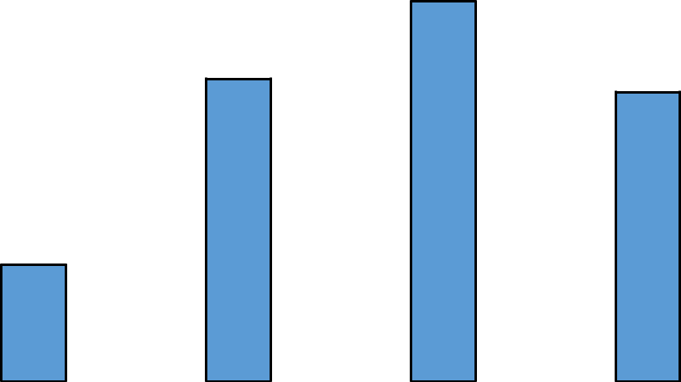

14000

12000

10000

8000

6000

4000

2000

0

3/5 3/9 4/4 4/10

Изучаемые формы

Рисунок 2.1 – Массовая концентрация Олеуропеина в плодах исследуемых форм маслины

Наибольшая массовая концентрация Олеуропеина определена в Форме 4/10, составила 12,7 г/кг сухой массы плода, наименьшая в Форме 3/5, составила 4,8 г/кг соответственно (Рисунок 2.1).

Массовая концентрация суммы фенольных веществ в плодах исследуемых форм представлена на рисунке 2.2.

|  |
| --- |
| Массовая концентрация, г/кг сухой массы |

30

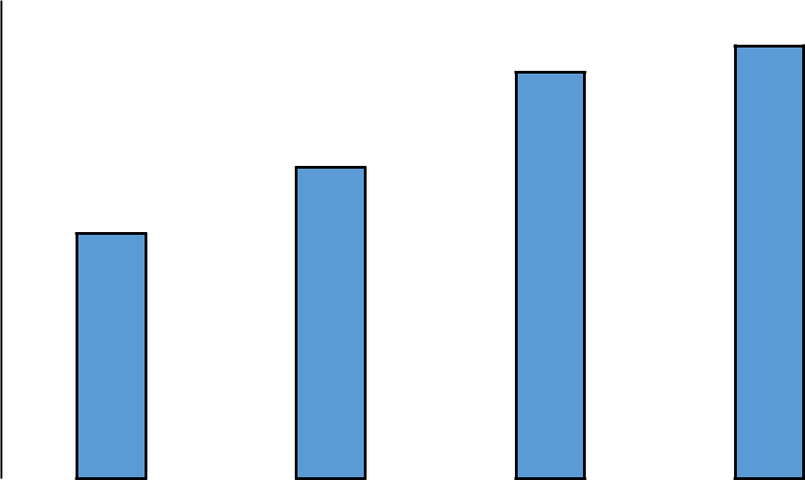

25

20

15

10

5

0

3/5 3/9 4/4 4/10

Изучаемые формы

Рисунок 2.2 – Массовая концентрация фенольных веществ в плодах исследуемых форм маслины

14

На рисунке 2.2 показано, что наибольшая массовая концентрация фенольных веществ определена в Форме 4/10.

Массовые концентрации фенольных веществ также определяли в листьях исследуемых форм маслины. Полученные данные представлены в таблице 2.6.

Таблица 2.6 – Массовые концентрации фенольных веществ в листьях маслины, мг/кг сухой массы

|  |  |  |  |  |  |  |
| --- | --- | --- | --- | --- | --- | --- |
| № | Показатель | Форма 3/5 | Форма 3/9 | Форма 4/4 | Форма 4/10 |  |
| п/п |  |
|  |  |  |  |  |  |
| 1 | [Гидрокситирозол](https://star-wiki.ru/wiki/Hydroxytyrosol) | 3552 | 5548 | 3379 | 2405 |  |
| 2 | Неохлорогеновая кислота | - | - | - | - |  |
| 3 | Кофейная кислота | - | - | - | - |  |
| 4 | Вербаскозид | 4532 | 9357 | 1799 | 2007 |  |
| 5 | Лютеолин-7-O-глюкозид | 20023 | 22136 | 5793 | 7630 |  |
| 6 | Рутин | 1959 | 2364 | 787 | 1102 |  |
| 7 | Олеуропеин | 38653 | 40146 | 21396 | 24408 |  |
| 8 | Апигенин | 491 | 183 | 118 | 72 |  |
|  | Сумма идентифицированных | 69211 | 79734 | 33272 | 37625 |  |
| 9 | фенольных веществ по ВЭЖХ |  |
|  |  |  |  |  |

Анализ данных, представленных в таблице 2.6 свидетельствует о том, что в наибольшей массовой концентрации из идентифицированных фенольных веществ в листьях маслины содержится Олеуропеин. Его массовая концентрация в Формах 3/5 и 3/9 составила 38653 и 40146 мг/кг, тогда как в Формах 4/4 и 4/10 21396 и 24408 мг/кг соответсвенно. Более высокие массовые концентрации [Гидрокситирозола,](https://star-wiki.ru/wiki/Hydroxytyrosol) Лютеолин-7-O-глюкозида, Вербаскозида, Рутина и Апигенина определены также в формах 3/5 и 3/9.

Определяли массовые концентрации суммы фенольных веществ в листьях исследуемых форм маслины. Полученные данные представлены на рисунке 2.3.

|  |
| --- |
| , г/кг |

|  |
| --- |
| сухой массы Массовая концентрация |

160

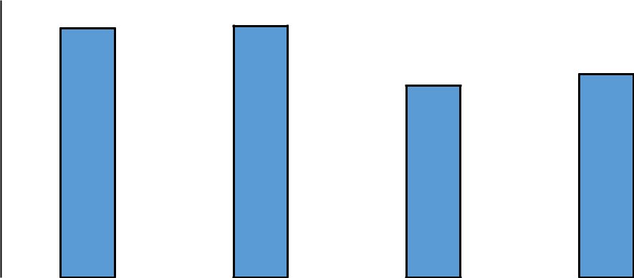

140

120

100

80

60

40

20

0

3/5 3/9 4/4 4/10

Изучаемые формы

Рисунок 2.3 – Массовая концентрация фенольных веществ в листьях исследуемых форм

маслины

15

Наиболее высокие массовые концентрации суммы фенольных веществ определены

* листьях маслины Формы 3/5 и 3/9, наименьшая – Формы 4/4 (Рисунок 2.3).
  + зависимости от качества плодов и степени их созревания были использованы различные способы переработки: обработка слабым раствором щелочи, сухой посол,

получение масла. Все продукты переработки получили высокую оценку.

Определены массовые концентрации α-Токотриенола, α-Токоферола, β-Токоферола, δ-Токоферола, β-Ситостерина, Стигмастерола, Ситостанола и Сквалена в оливковом масле, выработанном из плодов растений, произрастающих в условиях научно-производственной площадки в пгт Форос. Полученные данные представлены в таблице 2.7.

Таблица 2.7 – Массовые концентрации фитостеролов, токоферолов и сквалена в исследуемом оливковом масле, мг/кг

|  |  |  |  |  |  |  |
| --- | --- | --- | --- | --- | --- | --- |
|  |  |  |  | №4 Оливковое |  |  |
|  |  |  |  | масло "Честный |  |  |
|  |  |  |  | выбор" |  |  |
|  |  |  |  | Масло | №5 De Cecco |  |
|  |  |  |  | оливковое из |  |
|  | №1-КФУ им. | №2- КФУ им. | №3- КФУ им. | Olio Extra |  |
|  | выжимок |  |
|  | В.И. | В.И. | В.И. | Vergine di |  |
|  | рафинированное |  |
|  | Вернадского- | Вернадского | Вернадского- | Oliva |  |
|  | с добавлением |  |
|  | 2021 Зеленые | 2021 Зеленые | 2021 Начало | CLASSICO |  |
| **в мг/кг** | масла |  |
| оливы-1 | оливы -2 | пигментации | 250 мл |  |
|  | оливкового |  |
|  | (Дата | (Дата | (Дата | Италия |  |
|  | нерафинированн |  |
|  | производства | производства | производства | (Дата |  |
|  | ого OLIVE- |  |
|  | 01.10.21) | 07.10.21) | 15.10.21) | производства |  |
|  | POMACE OIL |  |
|  |  |  |  | 16.09.20) |  |
|  |  |  |  | 1000мл |  |
|  |  |  |  |  |  |
|  |  |  |  | (Дата |  |  |
|  |  |  |  | производства |  |  |
|  |  |  |  | 16.08.21) |  |  |
| α-Токотриенол | 75,9±3,3 | 105,9±3,3 | 82,5±0,7 | - | - |  |
| α-Токоферол | 138,4±4,2 | 178,1±2,5 | 194,2±0,4 | 259,7±0,6 | 157,7±2,8 |  |
| β-Токоферол | 7,1±0,1 | 9,1±0,1 | 8,2±0,2 | 12,6±0,1 | 7,6±0,3 |  |
| δ-Токоферол | - | - | - | 18,6±0,3 | - |  |
| β-Ситостерин | 1488,0±8,3 | 1178,0±13,0 | 2303,3±28,4 | 43,6±0,8 | 73,1±2,1 |  |
| Стигмастерол | 185,4±1,7 | 155,7±2,1 | 286,3±2,3 | 47,7±0,9 | 9,1±0,2 |  |
| Ситостанол | - | - | 36,5±1,0 | - | 14,6±0,1 |  |
| Сквален | 4173,1±67,9 | 3727,4±133,8 | 3195,7±58,9 | 640,2±0,6 | 1809,0±67,2 |  |

Анализ данных, представленных в таблице 2.7 свидетельствует о том, что массовая концентрация биологически активных веществ в оливковом масле производства КФУ им. В.И. Вернадского (№1-КФУ им. В.И. Вернадского-2021 Зеленые оливы-1, №2- КФУ им. В.И. Вернадского 2021 Зеленые оливы-2, №3- КФУ им. В.И. Вернадского-2021 Начало пигментации) в

несколько раз выше чем в оливковом масле, поставляемом на массовый рынок Российской Федерации и находится на уровне лучших марок ведущих мировых производителей.

16

Хроматограммы плодов и листьев маслины, а также оливкового масла представлены в приложении 1 к приложению 1.

Оливковое масло и консервированные маслины были представлены Крымским федеральным университетом им. В.И. Вернадского в рамках Всероссийской агропромышленной выставки «Золотая осень-2021» (парк «Патриот», Московская область).

**2.3 Выводы**

Проведены научные исследования по селекции перспективных сортов. Определены сроки вегетации, появления соцветий, цветения, пигментации плодов, созревания плодов. Выделенные формы будут использованы для размножения. При определении урожайности выявлено, что у 29 растений урожай отсутствовал из-за плохого развития, с урожаем отмечено 132 растения. С высокой урожайностью и крупными плодами (в 1 кг110-115 плодов) выделено 15 растений.

Селекционные исследования инжира показали, что показатели: сроки созревания, продолжительности цветения и продолжительности созревания исследуемых сортов инжира характерны для данной зоны. С наибольшей урожайностью отмечены сорта Далматский и Муасон.

Определен биохимический состав плодов и листьев четырех изучаемых форм. Массовая концентрация биологически активных веществ в оливковом масле, выработанном из плодов, собранных в пгт Форос находится на уровне лучших мировых производителей.

Выделены гибридные формы маслины (в пгт Форос): формы 3/5 и 3/9 – с высокой продуктивностью. Эти формы будут использованы для размножения.

17

**3 Разработка биотехнологических протоколов по полупромышленному размножению и оздоровлению перспективных культур**

Значительные успехи в селекции плодовых культур в последнее время были достигнуты благодаря использованию биотехнологических методов. В связи с этим разработка биотехнологических протоколов по полупромышленному размножению и оздоровлению перспективных субтропических плодовых культур является актуальной.

**3.1 Объекты и методы исследований**

В качестве объектов выбраны 4 вида субтропических культур: инжир Ficus carica L., гранат Punica granatum L., зизифус Zizyphus jujuba Mill. и маслина Olea europaea L.

Растения собирали в период активного роста, чтобы инициировать культивирование побегов. Зеленые побеги помещали в полиэтиленовые пакеты и направляли в лабораторию.

Экспериментальная работа выполнена на основе стандартных методов культуры изолированных клеток, тканей и органов растений. Исследование проводили с использованием специальной посуды и оборудования.

Для Дистиллированной воды и питательных сред проводили стерилизацию в автоклаве. Стерилизация посуды осуществлялась в сухожаровом шкафу. Помещения для стерильных работ облучали ультрафиолетовыми лампами.

Для диагностики вирусных инфекций были определены основные патогены исследуемых культур. Далее определены нуклеотидные последовательности

Стерильные экспланты инокулировали на питательные среды, основой которых являлась смесь солей микро- и макроэлементов, дополненная углеводами, витаминами и регуляторами роста растений.

**3.2 Результаты исследований**

* рамках реализации мероприятия по разработке биотехнологических протоколов по полупромышленному размножению и оздоровлению исследуемых культур для ускорения процесса применяли комплексный исследовательский подход, который сочетает биотехнологические лабораторные исследования, тепличные технологии и полевое производство. Процесс размножения методом культуры ткани представлен на рисунке 3.1.

18

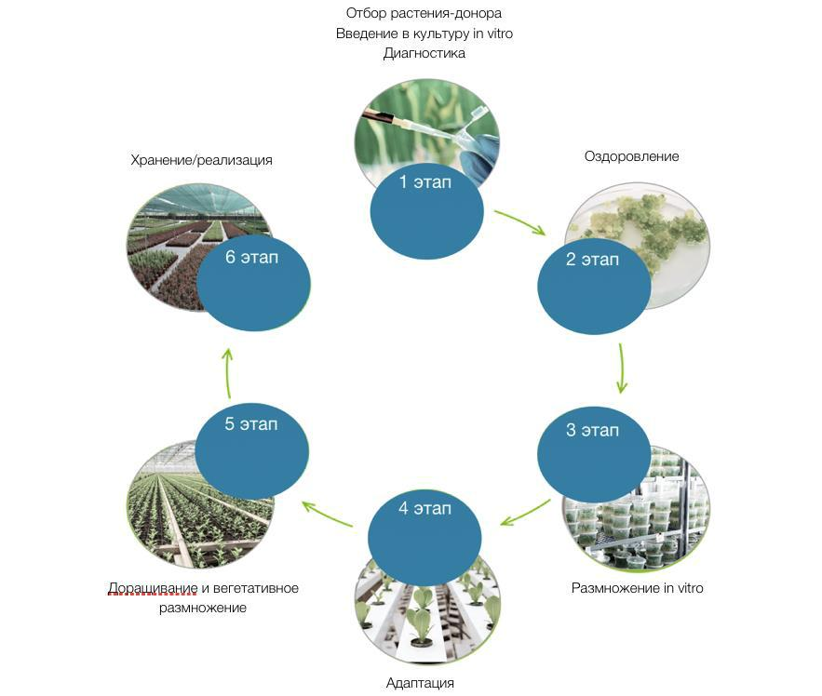

Рисунок 3.1 – Процесс размножения методом культуры ткани

На рисунке 3.1 показано, что процесс размножения методом культуры ткани включает 6 этапов: отбор растения донора и введение в культуру in vitro, диагностика; оздоровление; размножение in vitro; адаптация; доращивание и вегетативное размножение; хранение/реализация.

Для размножения применялся способ культивирования растительного материала на искусственных питательных средах в биореакторах. Биореакторы обеспечивали выживание клеток за счет оптимальной доставки необходимых питательных веществ через трехмерную конструкцию ткани.

На основании предварительных исследований были установлены следующие режимы и параметры размножения.

Стерилизация эксплантов.

Побеги очищали от листьев, черешков и тщательно промывали проточной водой в течение 10 мин, после чего были приготовлены исходные экспланты растений в виде двухузловых микро-черенков, выделенных из зеленых побегов. Экспланты каждой

19

культуры вырезали острым скальпелем, затем переносили в ламинарный бокс для стерилизации. Дезинфекция поверхности осуществлялась погружением в 70% этанол на 10 сек. и вымачиванием в течение 15 минут в 2% растворе гипохлорита натрия и с добавлением двух капель Tween-20 (0,1%) в качестве поверхностно-активного агента для улучшения смачивания. Далее последовали три полоскания по 5 минут каждая в стерилизованной дистиллированной воде для удаления следов гипохлорита натрия.

Условия культивирования

Экспланты выращивали на базальной культуральной среде. Оптимизированный состав среды для микроразмножения был основан на среде Мурасиге-Скуга с индолилмасляной кислотой (0,2 мг/л) и бензиламинопурином (2 мг/л). рН каждой среды доводили до 5,7 ± 0,1 с помощью 0,1 н. гидроксида натрия или соляной кислотой перед добавлением агара. Cреду автоклавировали при теспературе 121 °C и давлении 1,2 кг/см2 в течение 40 мин. Далее разливали в стерильные емкости для культивирования по 25 мл и закрывали автоклавируемыми полипропиленовыми крышками. Эксплантаты инкубировали при температуре 24 ± 1° C в условиях освещения (16-часовой фотопериод при освещении 40-ваттными холодно-белыми люминесцентными лампами) с интенсивностью 105–115 μmol PPFD/м2/с. Через две недели незагрязненные побеги переносили на среду с бензиламинопурином цитокининового типа. Быстрорастущие побеги разделяли и субкультивировали на свежей среде каждые 4 недели в аналогичных условиях в течении 3 месяцев.

После 12 недель культивирования экспланты каждой модельной культуры из емкостей для культивирования переносили в два типа условий, отличающихся между собой способом приготовления питательной среды.

* первый вариант: экспланты перемещались на агаризованную питательную среду Мурасиге-Скуга с бензиламинопурином (2 мг/л) и pН 5,7 ± 0,1. Перед добавлением агара среду автоклавировали при температуре 121 °C и давлении 1,2 кг/см2 в течение 40 мин.
* второй вариант: экспланты перемещались во временный иммерсионный биореактор, содержащий 200 мл жидкой среды Мурасиге-Скуга (готовится в специализированной автоматической средоварке c температурой розлива 43°С,

температурой стерилизации 121 °С, время стерилизации составляет 40 мин, точность поддержания температуры, ±0,5 °С).

* каждый биореактор было погружено 12 эксплантов. Временные иммерсионные культуры создавали с погружением эксплантов на 1 мин каждый час. Через 4 недели произвели обновление питательных сред в каждой линии эксперимента. Через 8 недель

культивирования побегов отдельно регистрировали массу.

20

Прирост массы побегов в опыте представлен на рисунке 3.2.

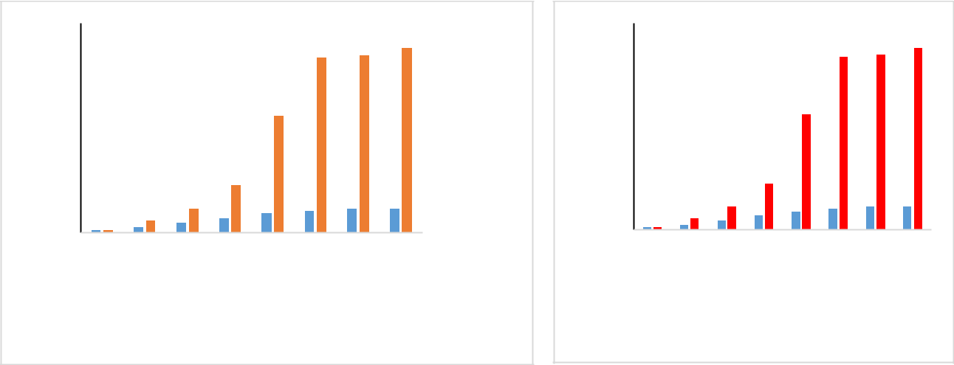

|  |  |  |
| --- | --- | --- |
|  | 9 |  |
| , г | 8 |  |
| 7 |  |
| побегов |  |
| 6 |  |
|  |  |
|  | 5 |  |
| Масса | 4 |  |
| 2 |  |
|  | 3 |  |

1

0

|  |  |  |  |  |  |  |  |  |  |  |
| --- | --- | --- | --- | --- | --- | --- | --- | --- | --- | --- |
| 1 | 2 | | 3 | 4 | 5 | 6 | | 7 | 8 |  |
|  | Время культивирования, недели | | | | | | | |  |  |
|  |  |  | Твердая среда | | |  | Биореактор | |  |  |
|  |  |  |  |  |  |
|  |  |  |  |  |  |

Инжир

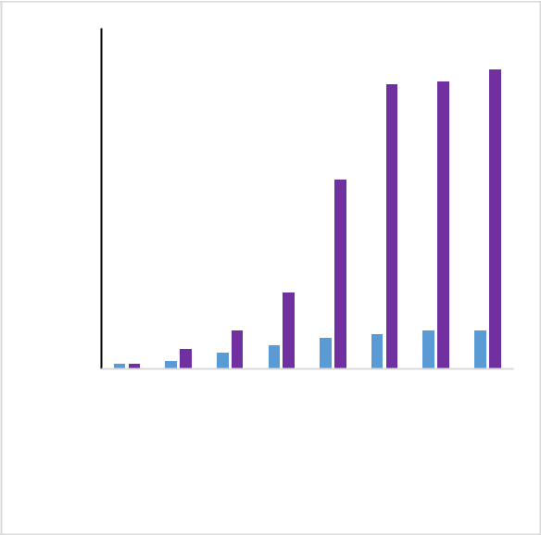

|  |  |  |
| --- | --- | --- |
|  | 9 |  |
|  | 8 |  |
| г | 7 |  |
| , |  |  |
| побегов | 6 |  |
|  |  |
|  | 5 |  |
| Масса | 4 |  |
| 3 |  |
|  |  |

2

1

0

|  |  |  |  |  |  |  |  |  |  |  |
| --- | --- | --- | --- | --- | --- | --- | --- | --- | --- | --- |
| 1 | | 2 | 3 | 4 | 5 | | 6 | 7 | 8 |  |
|  |  | Время культивирования, недели | | | | | | |  |  |
|  |  | Твердая среда | |  |  | Биореактор | |  |  |  |
|  |  |  |  |  |  |  |
|  |  |  |  |  |  |  |

Зизифус

|  |  |  |
| --- | --- | --- |
|  | 9 |  |
| , г | 8 |  |
| 7 |  |
| побегов |  |
| 6 |  |
|  |  |
|  | 5 |  |
| Масса | 4 |  |
| 2 |  |
|  | 3 |  |

1

0

1 2 3 4 5 6 7 8

Время культивирования, недели

|  |  |  |  |  |
| --- | --- | --- | --- | --- |
|  | Твердая среда |  | Биореактор |  |
|  |  |  |
|  |  |  |

Гранат

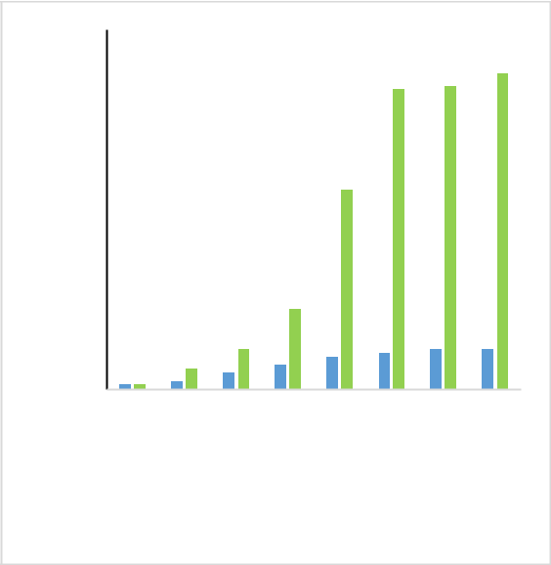

|  |  |  |
| --- | --- | --- |
|  | 9 |  |
|  | 8 |  |
| г | 7 |  |
| , |  |  |
| побегов | 6 |  |
|  |  |
|  | 5 |  |
| Масса | 4 |  |
| 3 |  |
|  |  |

2

1

0

1 2 3 4 5 6 7 8

Время культивирования, недели

|  |  |  |  |  |
| --- | --- | --- | --- | --- |
|  | Твердая среда |  | Биореактор |  |
|  |  |  |
|  |  |  |

Маслина

Рисунок 3.2 – Прирост массы побегов

На рисунке 3.2 показано, что за время культивирования на твердой среде наблюдается лишь небольшое увеличение массы, тогда как в биореакторах значительное накопление массы начинается с 3-4 недели.

На основании проведенных исследований разработан протокол по полупромышленному размножению исследуемых культур, который представлен в Приложении 2 к отчету.

Для диагностики вирусных заболеваний применялся метод ПЦР.

21

Процесс диагностики и лечения растительного материала представлен на рисунке

3.3

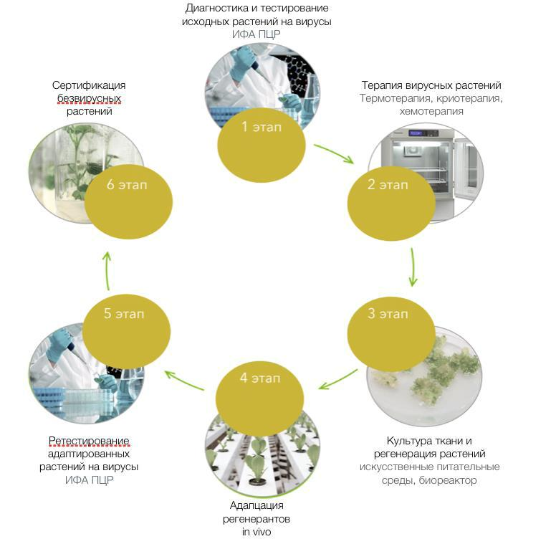

Рисунок 3.3 – Процесс диагностики и лечения растительного материала

Для оздоровление растительного материала использовали четыре биотехнологических метода: термотерапия, хемотерапия, культивирование апикальных меристем и криотетерапия.

Для криотерапии образцов использовали верхушечные почки in vitro размером 1-1,8

мм.

Криотерапию проводили с использованием метода дроплет-витрификации по следующему протоколу, состоящем из 6 этапов:

1. Изоляция почек микрорастений и помещение в жидкую среду Мурасиге-Скуга.
2. Обработка эксплантов раствором для осмопротекции LS (Мурасиге-Скуга с 136,9

г/л сахарозы и 184,2 г/л глицерола) в течении 20 минут и температуре 22 °С.

1. Обработка эксплантов раствором для криопротекции:

* PVS (Мурасиге-Скуга с добавлением 300,2 г/л глицерола, 150,2 г/л этиленгликоля, 148,5 г/л диметил сульфоксида и 136,9 г/л сахарозы) в течении 30 минут и температуре 0°С.

4. Перенос эксплантов в капле раствора PVS в жидком азоте в криопробирки и замораживание их в жидком азоте на 1 час.

22

1. Оттаивание эксплантов в растворе RS (Мурасиге-Скуга с добавлением 1,2 М сахарозы) в течение 15 минут при температуре 22°С.
2. Перенос эксплантов на питательную среду Мурасиге-Скуга c добавлением 0.5 мг/л зеатин рибозида, 0.5 мг/л индолил-3-уксусной кислоты, 0.2 мг/л гибберелловой кислоты, 20

г/л сахарозы, 7 г/л агар-агара и культивирование при температуре 22°С и фотопериоде 16/8 ч.

После криотерапии экспланты переносили в чашки Петри со средой Мурасиге-Скуга, которые оставляли на 7 дней условиях темновой инкубации. Через неделю продолжали культивирование эксплантов при фотопериоде 16/8 ч.

В конце третьей недели культивирования после терапии учитывали регенерационную способность эксплантов (число эксплантов, сформировавших побеги). Данные представляли в процентах к общему числу криоконсервированных эксплантов. Доля сформировавшихся побегов составила инжир (Ficus carica L.) - 23%, гранат (Punica granatum L.) - 19%, зизифус (Zizyphus jujuba Mill.) - 14%, маслина (Olea europaea L.) - 6%.

Сформировавшиеся растения послужили основой для последующего размножения здоровых культур. Для детекции вирусов в полученных растениях применяли метод молекулярной диагностики основанный на ПЦР. Для этого из указанных форм выделяли РНК по методике с использованием частиц SiO2 (Rott and Jelkmann, 2001). Экстрагированную тотальную РНК использовали в качестве матрицы для синтеза кДНК обратной транскриптазой. ПЦР в реальном времени для определения вирусов реверсии черной и красной смородины, рябухи, мозаики резухи, кольцевой пятнистости малины, черной кольчатости томата, латентной кольцевой пятнистости земляники, некротической кольцевой пятнистости косточковых, карликовости сливы, мозаики яблони, хлоротической пятнистости листьев яблони, бороздчатости древесины яблони, проводили с использованием набора БиоМастер (ООО «Биолабмикс») на реал-тайм ПЦР-анализаторе LightCycler 96 (Roche). В результате во всех растениях исследуемые вирусы обнаружены не были.

Протокол по оздоровлению субтропических плодовых культур представлен в приложении 3.

Проведен сравнительный анализ оздоровления растительного материала четырьмя биотехнологическими методами: термотерапия, хемотерапия, культивирование апикальных меристем и криотетерапия. При этом стерилизацию эксплантов проводили по следующей схеме: побеги очищали от листьев и тщательно промывали проточной водой в течение 10 мин, после чего были приготовлены исходные экспланты в виде двухузловых микро-черенков, выделенных из зеленых побегов. Их вырезали острым скальпелем, затем

23

переносили в ламинарный бокс для стерилизации. Дезинфекция поверхности осуществлялась погружением в 70% этанол на 10 сек. и вымачиванием в течение 15 минут в 2% растворе гипохлорита натрия NaOCl и с добавлением двух капель Tween-20 (0,1%) в качестве поверхностно-активного агента для улучшения смачивания. Далее последовали три полоскания по 5 минут каждая в стерилизованной дистиллированной воде для удаления следов гипохлорита натрия.

Хемотерапию проводили по следующему протоколу: эксплантаты, собранные с инфицированных растений, культивировали на твердой базальной культуральной среде Мурасиге-Скуга с добавлением 2 мг/л бензиламинопурином. Зараженные культуры служили объектом для обработки химическими препаратами.

Лечение проводили вирицидами: рибавирин (1-β-D-рибофуранозил-1,2,4 триазон-3-карбоксамид) и осельтамивир ([(3E,4R,5S)-4-ацетамидо-5-амино-3-(1-этилпропокси) -1-

циклогексан-1-карбоновая кислота)]), принадлежащих к группе инозинмонофофатдегидрогеназы (IMPDH) и ингибиторов нейраминидазы (NI). Рибавирин применяли в чистом виде, осельтамивир в виде капсул, содержащих фосфат осельтамивира. Смеси вирицидов были испытаны в варианте концентрации 40 мг/л рибавирина + 40 мг/л осельтамивира. Химические препараты были отфильтрованы filter-sterilized using a Millipore filter (0.22 μm) и добавлены в среду после автоклавирования при температуре среды 43°С.

Растения, полученные in vitro, были протестированы с помощью RT-PCR до начала эксперимента, чтобы убедиться, что вирусы присутствуют в их тканях. Далее растения разрезали на фрагменты с 1-2 узлами и субкультивировали на средах, содержащих вирициды в течении 40 дней. Каждый экземпляр оценивался индивидуально, в том числе и на фитотоксический эффект вирицидов.

За обработкой вирицидами следовало субкультивирование на среде для размножения без химических препаратов.

Чтобы установить эффективность метода, выраженную в элиминации вируса в растениях после обработки вирицидами, каждый образец были был проанализирован индивидуально с помощью RT-PCR.

Термотерапию проводили по следующей методике: эксплантаты, собранные с инфицированных растений, культивировали на твердой базальной культуральной среде Мурасиге-Скуга с добавлением 2 мг/л бензиламинопурином. Зараженные культуры служили объектом для воздействия температурой.

Растения, полученные in vitro, были протестированы с помощью RT-PCR до начала эксперимента, чтобы убедиться, что вирусы присутствуют в их тканях.

24

In vitro растения переносили на свежую питательную среду и экспонировали при температуре 37 ± 0,5°С в течение 42 дней в термокамере для выращивания. После термотерапии кончики меристем побегов были вырезаны из эксплантатов, переживших лечение и субкультивировались на среде для размножения на стеллажах. Данная температура является оптимальной с целью устранения вирусов, при минимальном воздействии на растения, учитывая, что порог термической чувствительности исследуемых вирусов ниже, чем у растительных клеток, и что повреждение тканей растений термическим стрессом легче обратить, чем вирусное повреждение.

Культура апикальных меристем: эксплантаты, собранные с инфицированных растений, культивировали на твердой базальной культуральной среде Мурасиге-Скуга с добавлением 2 мг/л бензиламинопурином.

Растения, полученные in vitro, были протестированы с помощью RT-PCR до начала эксперимента, чтобы убедиться, что вирусы присутствуют в их тканях.

У in vitro растений изолировали верхушечные почки размером от 1,5 до 2,5 мм. Изолированные почки помещали в жидкую безгормональную среду Мурасиге-Скуга при температуре 22°С на свету для предотвращения высыхания эксплантов во время этапа изоляции.

Чтобы установить эффективность метода, выраженную в элиминации вируса в растениях, каждый образец регенерировали и анализировали индивидуально с помощью RT-PCR.

Эффективность различных методов оздоровления растений представлены в таблице

3.1.

Таблица 3.1 – Эффективность различных методов оздоровления растений

|  |  |  |  |  |  |
| --- | --- | --- | --- | --- | --- |
|  |  | Культура | |  |  |
| Метод оздоровления |  |  |  |  |  |
| *Ficus carica L.* | *Punica* | *Zizyphus* | *Olea* |  |
|  |  |
|  |  | *granatum L.* | *jujuba Mill.* | *europaea L.* |  |
|  |  |  |  |  |  |
| Термотерапия | ++ | ++ | ++ | + |  |
|  |  |  |  |  |  |
| Хемотерапия | + | + | + | + |  |
|  |  |  |  |  |  |
| Культивирование | +++ | ++ | ++ | ++ |  |
| апикальных меристем |  |  |  |  |  |
|  |  |  |  |  |  |
| Криотетерапия | ++++ | ++++ | ++++ | +++ |  |
|  |  |  |  |  |  |

Примечание:

«+» — до 20 % безвирусных растений

«++» — от 21 до 50 % безвирусных растений

«+++» — от 51 до 70 % безвирусных растений

«++++» — от 71 до 100 % безвирусных растений

25

Анализ данных представленных в таблице 3.1 свидетельствует о том, что наиболее эффективным способом оздоровления растений субтропических плодовых культур является криотерапия.

**3.3 Выводы**

Таким образом, в результате проведенных исследований разработаны протоколы по полупромышленному размножению и оздоровлению перспективных культур

26

**4 Проведение научных исследований по формированию (включая интродукцию новых сортов и форм из различных природных регионов) и сохранению генофонда субтропических плодовых культур (этап 1)**

Обобщая опыт предшественников (Никитский бот. сад, Сочи, Краснодарский край, Дагестан), нами планируется собрать генофонд ценных образцов субтропических плодовых культур интродукционных и отечественных сортов с хозяйственно-полезными признаками (морозостойкость, засухоустойчивость, стабильная урожайность, вкусовые качества плодов с повышенным содержанием БАВ). Полученный материал будет использован как доноры для получения новых форм и гибридов.

**4.1 Объекты и методы исследований по формированию и сохранению генофонда субтропических плодовых культур**

* качестве объектов выбраны 7 видов субтропических культур: маслина Olea europaea L., инжир Ficus carica L., гранат Punica granatum L., зизифус Zizyphus jujuba Mill.

Хурма Diospyros kaki Т., актинидии Actinídia deliciósa и фейхоа F. sellowiana Berg.

Для помещения в криобанк с целью сохранения эталонных образцов выбраны наиболее коммерчески ценные и востребованные для масштабного размножения сорта четырех видов субтропических культур: инжир Ficus carica L., гранат Punica granatum L., зизифус Zizyphus jujuba Mill. и маслина Olea europaea L.

**4.2 Результаты исследований по формированию и сохранению генофонда субтропических плодовых культур**

* условиях научно-производственной площадки в пгт Форос в сентябре проведена апробация сортов инжира. Установлено, в коллекции произрастают следующие сорта инжира с двумя генерациями: Брунсвик -1 шт., Серый Ранний -7 шт., Далматский -3 шт.,

Муасон -8 шт., с одной генерацией: Фиолетовый -1 шт., Финиковый Неаполитанский-4 шт., Адриатический-1шт, три растения капрификуса. Всего произрастает 16 сортов инжира: Рандино, Фиг Бланш, Зеленый, Муасон, Брунсвик, Поморийский, Серый Ранний, Желтоплодный Урожайный, Черный Поздний, Сабруция Розовая, Адриатический, Финиковый Неаполитанский, Лардаро, Десертный, Опылитель Желтый, Опылитель 903. Насаждения субтропических плодовых культур на научно-производственной площадке в пгт Форос представлены на рисунке 4.1

27

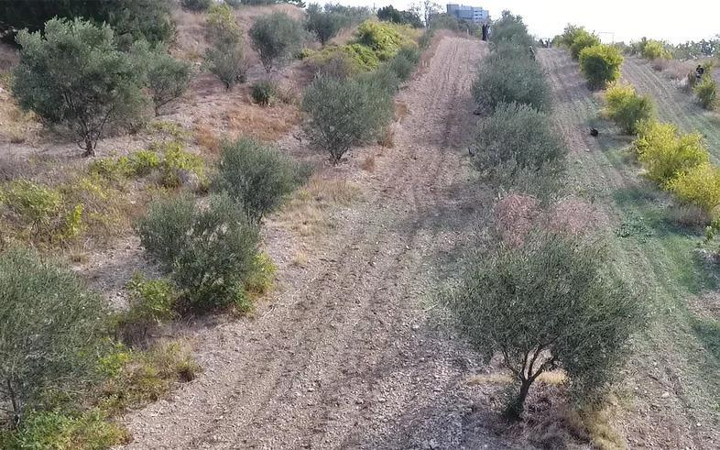

Рисунок 4.1 – Насаждения субтропических плодовых культур на научно-

производственной площадке в пгт Форос

* октябре проведена предварительная апробация сортов хурмы. В коллекции произрастают следующие сорта: Россиянка, Зенджи –Мару, Мидер, Никитская Бордовая,

Опылитель из Гурзуфа, Гора Говерла, Гора Роджерс, Роман Кош, Хиакуме. Требуется дополнительная апробация. Произрастают 6 сортов зизифуса: Синит, Та-ян-цзао, Жу-тао-цзао, Коктебель, Китайский 93, Китайский 2А; 4 сорта граната: Черноморский, Бала Мюрсаль, Гюлоша Розовая, Никитский Ранний.

Высеяны семена фейхоа, которые были получены от свободного опыления лучших сортов.

В специализированной теплице п Маленькое Симферопольского района высажены 196 саженцев трёх изучаемых форм маслины и 27 саженцев сорта Никитская крупноплодная. Проведена интродукция 1 формы маслины из Иордании (рисунок 4.2).

Помимо маслины в теплице высажены саженцы граната сорта Никитский ранний и одной изучаемой формы, а также инжира сорта Крымский черный.

Коллекция пополнилась 6 сортами хурмы: Звездочка, Хиакуме, Цыганочка, Россиянка, Никитская Бордовая, Спутник.

1. сортами зизифуса: Синит, Та-ян-цзао, Жу-тао-цзао, Коктебель, Китайский 93,

Китайский 2А,

1. сортами граната: Черноморский, Бала Мюрсаль, Гюлоша Розовая, Никитский

Ранний.

28

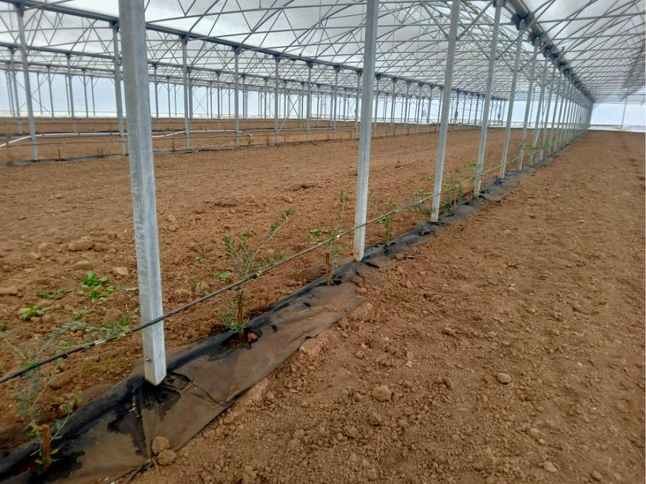

Рисунок 4.2 – Насаждения маслины (форма интродуцированная из Иордании) в специализированной теплице в п Маленькое

16 сортов инжира: Рандино, Фиг Бланш, Зеленый, Муасон, Брунсвик, Поморийский, Серый Ранний, Желтоплодный Урожайный, Черный Поздний, Сабруция Розовая, Адриатический, Финиковый Неаполитанский, Лардаро, Десертный, Опылитель Желтый, Опылитель 903.

Насаждения субтропических плодовых культур в специализированной теплице в п Маленькое представлены на рисунке 4.3

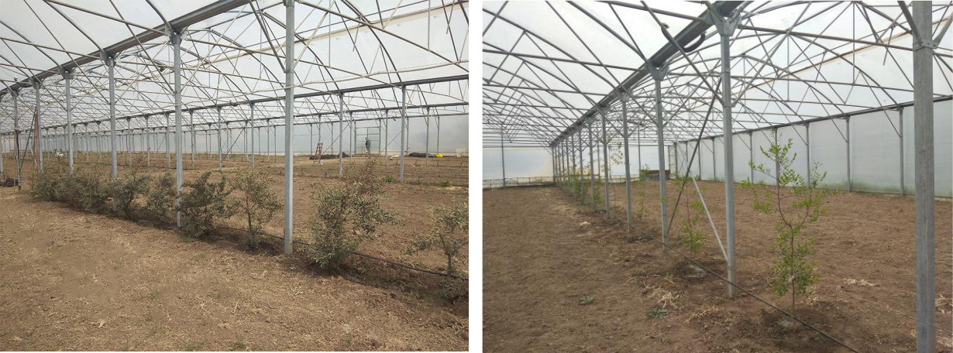

а б

Рисунок 4.3 – Насаждения субтропических плодовых культур в специализированной теплице в п Маленькое: а – маслина, б – зизифус

29

Для помещения в криобанк эталонных образцов четырех видов культур проведено оздоровление наиболее ценных сортов. Подбор сортов Olea europaea L. Для помещения в криобанк проводили исходя из биологических особенностей культуры, основной задачей при этом являлось получение сортов, отличающихся скороплодностью, высокой стабильной урожайностью, ранним сроком созревания плодов, высоким содержанием масла, замедленным развитием генеративных органов в зимне-весенний период, повышенной репарационной способностью, относительной зимостойкостью.

Для Ficus carica L. работа велась в направлении сортов для условий интенсивного сада (закладка двулетними саженцами) и вступления в плодоношение не позднее 3-го года. На основе уникального генофонда проводилась селекционная работа, направленная на создание раннеспелых, зимостойких сортов столового, сухофруктового и консервного направлений, отвечающим определенным требованиям, предъявляемым производством.

Для Punica granatum L. Было выбрано направление помещение в криобанк сортов пригодных для условий интенсивного сада (закладка двулетними саженцами) и вступления

* плодоношение не позднее 3-го года. Отдельно ставилась задача селекции в направлении хранения плодов: период эффективного хранения в условиях холодильника – не менее 2

месяцев.

Для подбора с целью помещения в криобанк сортов Zizyphus jujuba Mill. селекционная работа велась в направлении сорта с повышенной морозостойкостью, высокой стабильной урожайностью, ранних и средних сроков созревания, с одновременным созреванием плодов в пределах дерева, универсального назначения, пригодных как для употребления в свежем виде, так и для консервирования. Плоды крупных и средних размеров, привлекательного внешнего вида, выровненными по размеру, интенсивной окраски, с плотной, но не грубой кожицей, с косточкой небольших размеров. Период эффективного хранения в условиях холодильника – не менее 4 месяцев. Морозостойкость генеративных образований и многолетней древесины – не ниже минус 240С. Деревья в условиях интенсивного сада (закладка двулетними саженцами) должны вступать в плодоношение не позднее 3-го года

**4.3 Выводы**

В результате проделанной работы создан генофонд 7 видов субтропических культур: маслина Olea europaea L., инжир Ficus carica L., гранат Punica granatum L., зизифус Zizyphus jujuba Mill. Хурма Diospyros kaki Т., актинидии Actinídia deliciósa и фейхоа F. sellowiana Berg.

30

**5 Размножение выделенных сортов и селекционных форм субтропических культур для научных исследований по проекту (этап 1)**

Размножение выделенных сортов и селекционных форм субтропических культур для научных исследований по проекту проводили методами микроклонального и вегетационного размножения растений. Далее окорененные черенки переносились в специализированную теплицу. Температурный режим в специализированной теплице в осенне-зимний период поддерживается за счет технических средств, работающих на

топливе (горюче-смазочные материалы), приобретенном за счет средств софинансирования. Так же планируется размножение полученного материала на научно-производственной площадке станции в пгт Форос. Для этого будут проведены все необходимые агротехнологические мероприятия с применением закупленной техники за счет средств гранта (трактор Беларус-1221.3, автомобиль грузовой GAZelle Next A22R32, автомобиль грузовой УАЗ Профи 236324-102), а также оборотных средств: средства защиты растений.

Для обеспечения равномерного роста и улучшения условий плодоношения за счет средств софинансирования была закуплена шпалера.

Закупаемая за счет средств гранта камнеуборочная машина ККМ-1 позволит подготовить площадки для закладки перспективных сортов исследуемых культур.

Для оптимальных режимов произрастания выделенных сортов и селекционных форм в специализированной теплице в п Маленькое поставлено оборудование для автополива: основные средства – насос Espa Aspri 45 3MN и комплектующие – блок контроля потока Espa-Hidrokinetics Kit 07, емкость VTR 5000, труба ПЭ 100 SDR17 40 x 2,4 питьевая, тройник Tairi 909040, угол Tairi 906040, заглушка Tairi 905040.

**5.1 Микроклональное размножение выделенных сортов и селекционных форм субтропических плодовых культур**

* лаборатории микроклонального размножения растений исследована возможность микроклонального размножения перспективных сортов и селекционных форм инжира,

актинидии, зизифуса, граната для научных исследований по проекту. Получены 750 микрорастений инжира, 201 растение актинидии, 40 растений граната и 38 растений зизифуса. На рисунке 5.1 представлены микрорастения актинидии и инжира, полученных в лаборатории.

31

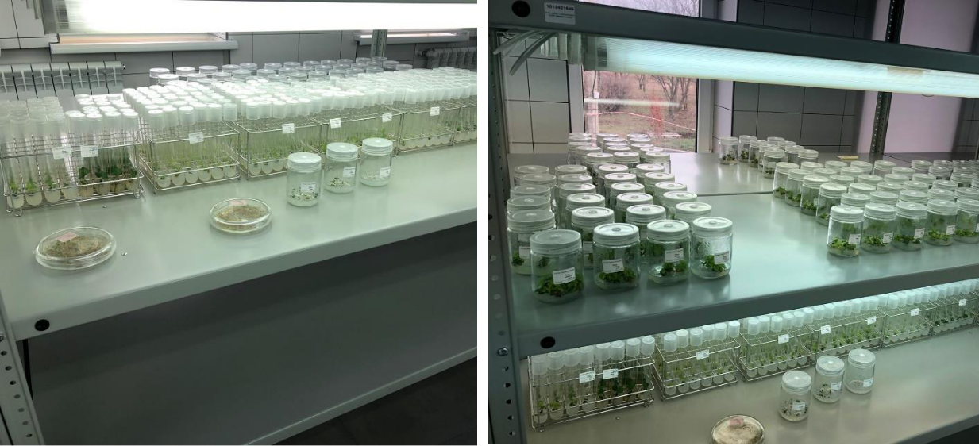

а б

Рисунок 5.1 – Микрорастения, полученные в лаборатории микроклонального размножения растений: а – актинидии, б – инжир

**5.2 Вегетативное размножение выделенных сортов и селекционных форм субтропических плодовых культур в вегетационном модуле**

Впервые исследована способность к вегетативному размножению маслины европейской *Olea europaea* L. в условиях вегетационного модуля. Предложены модификации методики укоренения черенков (изменены сроки заготовки черенков для укоренения в закрытом грунте). В результате исследования выявлено, что у маслины укоренение черенков в вегетационном модуле составляет до 75%. Черенки заготавливали в течение вегетационного сезона с 1-2 летней древесины и перед посадкой обрабатывали стимулятором роста – индолилмасляной кислотой (50 мг/дм3). Вегетативное размножение маслины в модуле показано на рисунке 5.2.

По результатам исследований сдана в печать статья «Вегетативное размножение маслины европейской в вегетационном модуле».

Вегетационный модуль был представлен на международном научном агрохимическом форуме «Агрополигон 2021», который проходил 30 июля в Московской области.

Полученные окорененные черенки перенесены в теплицу. Также планируется посадка корнесобственных саженцев на научно-производственной площадке в пгт Форос.

32

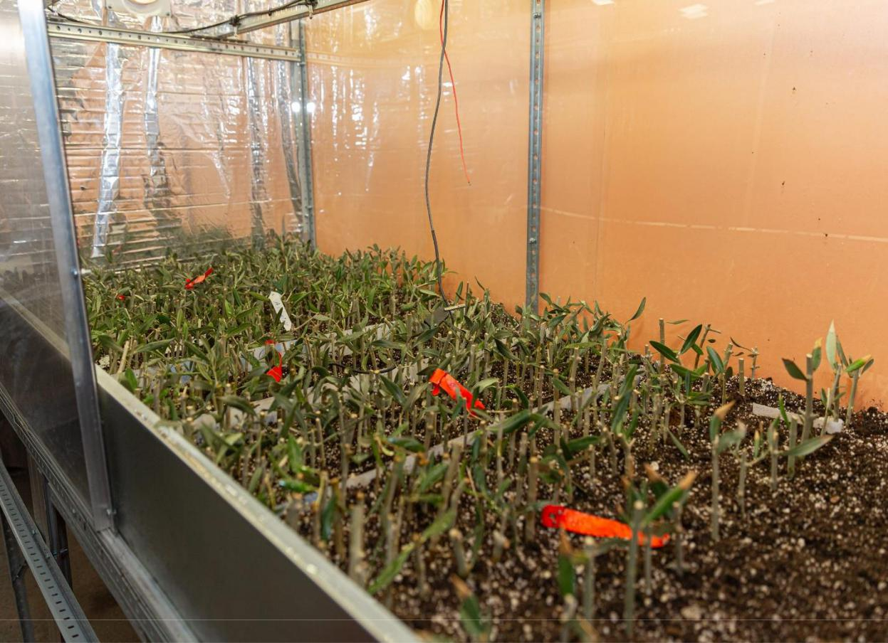

Рисунок 5.2 – Размножение маслины в вегетационном модуле

Подготовлены черенки одревесневшие Punica granatum L. Форма 1 в количестве 8900 шт., черенки одревесневшие Ficus сarica Форма 2 – 325 шт., черенки одревесневшие Ficus сarica Форма 3 – 75 шт. для закладки в вегетационный модуль.

Для размножения хурмы методом окулировки заготовлены семена Diospyros kaki Т.

сорт хурма виргинская. Из этих семян будут получены подвои для растений.

**5.3 Выводы**

Таким образом на 1 этапе реализации проекта разработаны технологии микроклонального размножения и размножения в условиях вегетативного модуля выделенных сортов и селекционных форм субтропических культур для научных исследований. Разработанные технологии размножения субтропических плодовых культур будут применены на дальнейших этапах реализации проекта.

33

**Заключение**

В результате проведенных исследований цели и задачи, поставленные в работе, достигнуты и полностью решены. При этом получены следующие результаты:

1. Составлен посадочный план для закладки насаждений в пгт Форос и специализированной теплице в п Маленькое Симферопольского района.
2. Проведены научные исследования по селекции перспективных сортов. Выделены гибридные формы маслины (в пгт Форос): формы 3/5 и 3/9 – с высокой продуктивностью и массовой концентрацией фенольных веществ. Селекционные исследования инжира показали, что с наибольшей урожайностью отмечены сорта Далматский и Муасон.

Массовая концентрация биологически активных веществ в оливковом масле, получаемом из плодов выделенных форм, находится на лучших марок ведущих мировых производителей.

1. Разработаны протоколы по полупромышленному размножению субтропических плодовых культур.
2. Разработаны протоколы по оздоровлению субтропических плодовых культур
3. Создан генофонд 7 видов субтропических культур: маслина Olea europaea L.,

инжир Ficus carica L., гранат Punica granatum L., зизифус Zizyphus jujuba Mill. хурма Diospyros kaki Т., актинидии Actinídia deliciósa и фейхоа F. sellowiana Berg.

1. Разработана технология укоренения черенков в вегетативном модуле,

разработанном сотрудниками КФУ им. В.И. Вернадского. Данная технология позволяет повысить выход окорененных черенков до 75 %.

1. Осуществлена интродукция новых сортов и форм для пополнения коллекции, в том числе одной формы из Иордании.
2. Разработаны технологии микроклонального размножения и размножения в условиях вегетативного модуля выделенных сортов и селекционных форм субтропических плодовых культур. Разработанные технологии размножения субтропических плодовых культур будут применены на дальнейших этапах реализации проекта.

34

|  |  |  |  |  |  |  |  |
| --- | --- | --- | --- | --- | --- | --- | --- |
|  |  |  |  |  | Приложение 1 | |  |
|  | **Хроматограммы плодов и листьев маслины** | | | |  |  |  |
| 1 Хроматограмма плодов маслины Форма 3/5 | | |  |  |  |  |  |
| DAD1 A, Sig=280,8 Ref=off (D:\HPCHEM\1\DATA\2020\NBS_1\SAMPL022.D) | | |  |  |  |  |  |
| mAU |  |  |  | **Oleuropein** |  |  |  |
| 175 |  |  |  |  |  |  |
|  |  |  |  |  |  |  |
| 150 |  |  |  |  |  |  |  |
| 125 |  |  | **Verbascoside** |  |  |  |  |
|  |  |  |  |  |  |  |
| 100 |  |  |  |  |  |  |  |
| 75 |  |  |  |  |  |  |  |
| 50 | **3,4-DHPEA** | **Neoclorogenic acid** | **-7-O-Glu** |  |  |  |  |
| **Rutin** | |  |  |  |
|  |  |  |  |
| 25 | **Luteolin** |  | **Apigenin** |  |  |
|  |  |  |  |
| 0 |  |  |  |  |  |  |  |
| 0 | 5 | 10 | 15 | 20 | 25 | min |  |
| 2 Хроматограмма плодов маслины Форма 3/9 | | |  |  |  |  |  |
| DAD1 A, Sig=280,8 Ref=off (D:\HPCHEM\1\DATA\2020\NBS_1\SAMPL023.D) | | |  |  |  |  |  |
| mAU |  |  |  | **Oleuropein** |  |  |  |
| 500 |  |  |  |  |  |  |
|  |  |  |  |  |  |  |
| 400 |  |  |  |  |  |  |  |
| 300 |  |  |  |  |  |  |  |
| 200 |  |  |  |  |  |  |  |
| 100 |  | **Neoclorogenic acid** | **Verbascoside** | **-7-O-Glu** |  |  |  |
|  |  | **Rutin** |  |  |  |
|  | **3,4-DHPEA** | **Luteolin** | **Apigenin** |  |  |
| 0 |  |  |  |  |  |  |  |
| 0 | 5 | 10 | 15 | 20 |  | min |  |
|  |  | 35 |  |  |  |  |  |

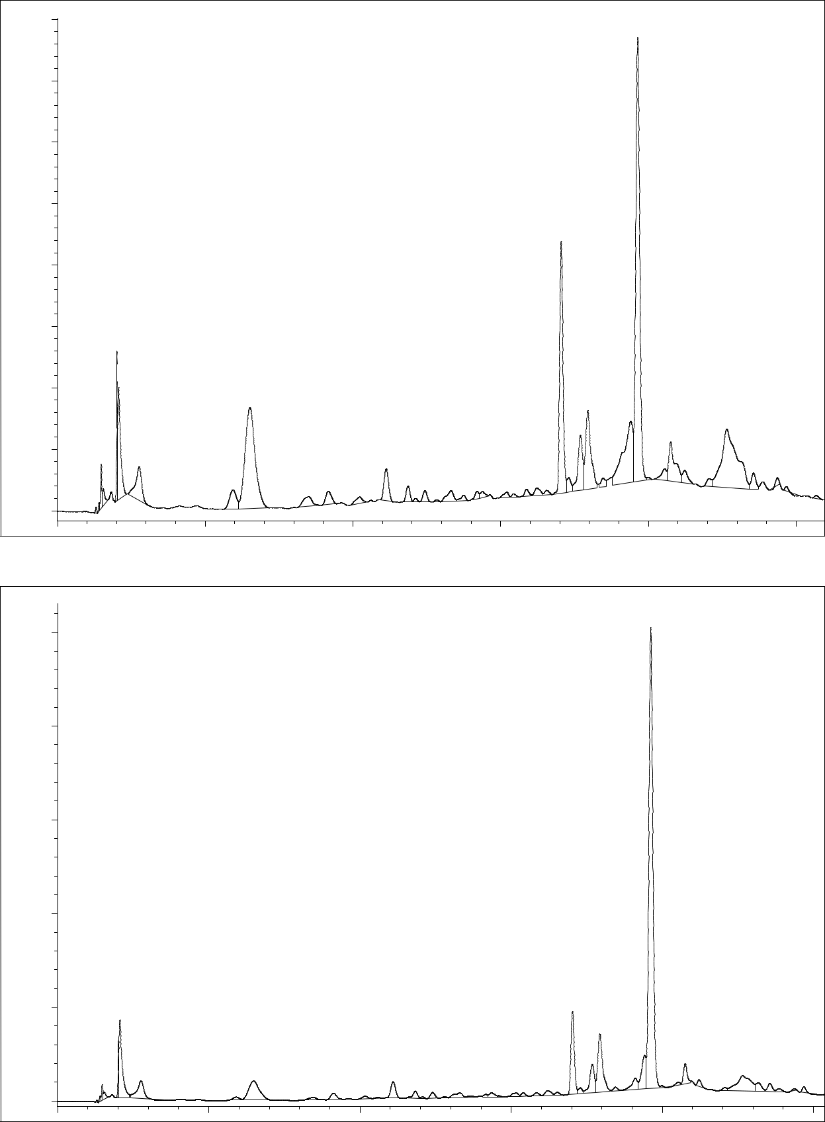

|  |  |  |  |  |  |  |  |  |  |
| --- | --- | --- | --- | --- | --- | --- | --- | --- | --- |
| 3 Хроматограмма плодов маслины Форма 4/4 | | |  |  |  |  |  |  |  |
| DAD1 A, Sig=280,8 Ref=off (D:\HPCHEM\1\DATA\2020\NBS_1\SAMPL024.D) | | |  |  |  |  |  |  |  |
| mAU |  |  |  |  |  |  | **Oleuropein** |  |  |
| 600 |  |  |  |  |  |  |  |  |
|  |  |  |  |  |  |  |  |  |
| 500 |  |  |  |  |  |  |  |  |  |
| 400 |  |  |  |  |  |  |  |  |  |
| 300 |  |  |  |  |  |  |  |  |  |
| 200 |  |  |  |  |  |  |  |  |  |
| 100 |  | **Neoclorogenic acid** |  |  | **Verbascoside** | **-7-O-Glu** |  |  |  |
| **3,4-DHPEA** |  |  | **Rutin** |  |  |  |
|  |  |  |  |  |  |
|  |  |  | **Luteolin** |  | **Apigenin** |  |
| 0 |  |  |  |  |  |  |  |  |  |
| 0 | 5 | 10 |  | 15 |  |  | 20 | min |  |
| 4 Хроматограмма плодов маслины Форма 4/10 | | |  |  |  |  |  |  |  |
| DAD1 A, Sig=280,8 Ref=off (D:\HPCHEM\1\DATA\2020\NBS_1\SAMPL025.D) | | |  |  |  |  |  |  |  |
| mAU |  |  |  |  | **Oleuropein** |  |  |  |  |
| 450 |  |  |  |  |  |  |  |  |
|  |  |  |  |  |  |  |  |  |
| 400 |  |  |  |  |  |  |  |  |  |
| 350 |  |  |  |  |  |  |  |  |  |
| 300 |  |  |  |  |  |  |  |  |  |
| 250 |  |  |  |  |  |  |  |  |  |
| 200 |  |  |  |  |  |  |  |  |  |
| 150 |  |  |  |  |  |  |  |  |  |
| 100 |  | **Neoclorogenic acid** |  | **Verbascoside** | **-O-Glu** |  |  |  |  |
|  |  | **-7** |  |  |  |  |
|  |  |  |  |  |  |  |
|  |  |  | **Rutin** |  |  |  |  |
| 50 | **3,4-DHPEA** |  | **Luteolin** |  | **Apigenin** |  |  |
|  |  |  |  |  |
| 0 |  |  |  |  |  |  |  |  |  |
| 0 | 5 | 10 | 15 |  |  | 20 | 25 | min |  |
|  |  | 36 |  |  |  |  |  |  |  |

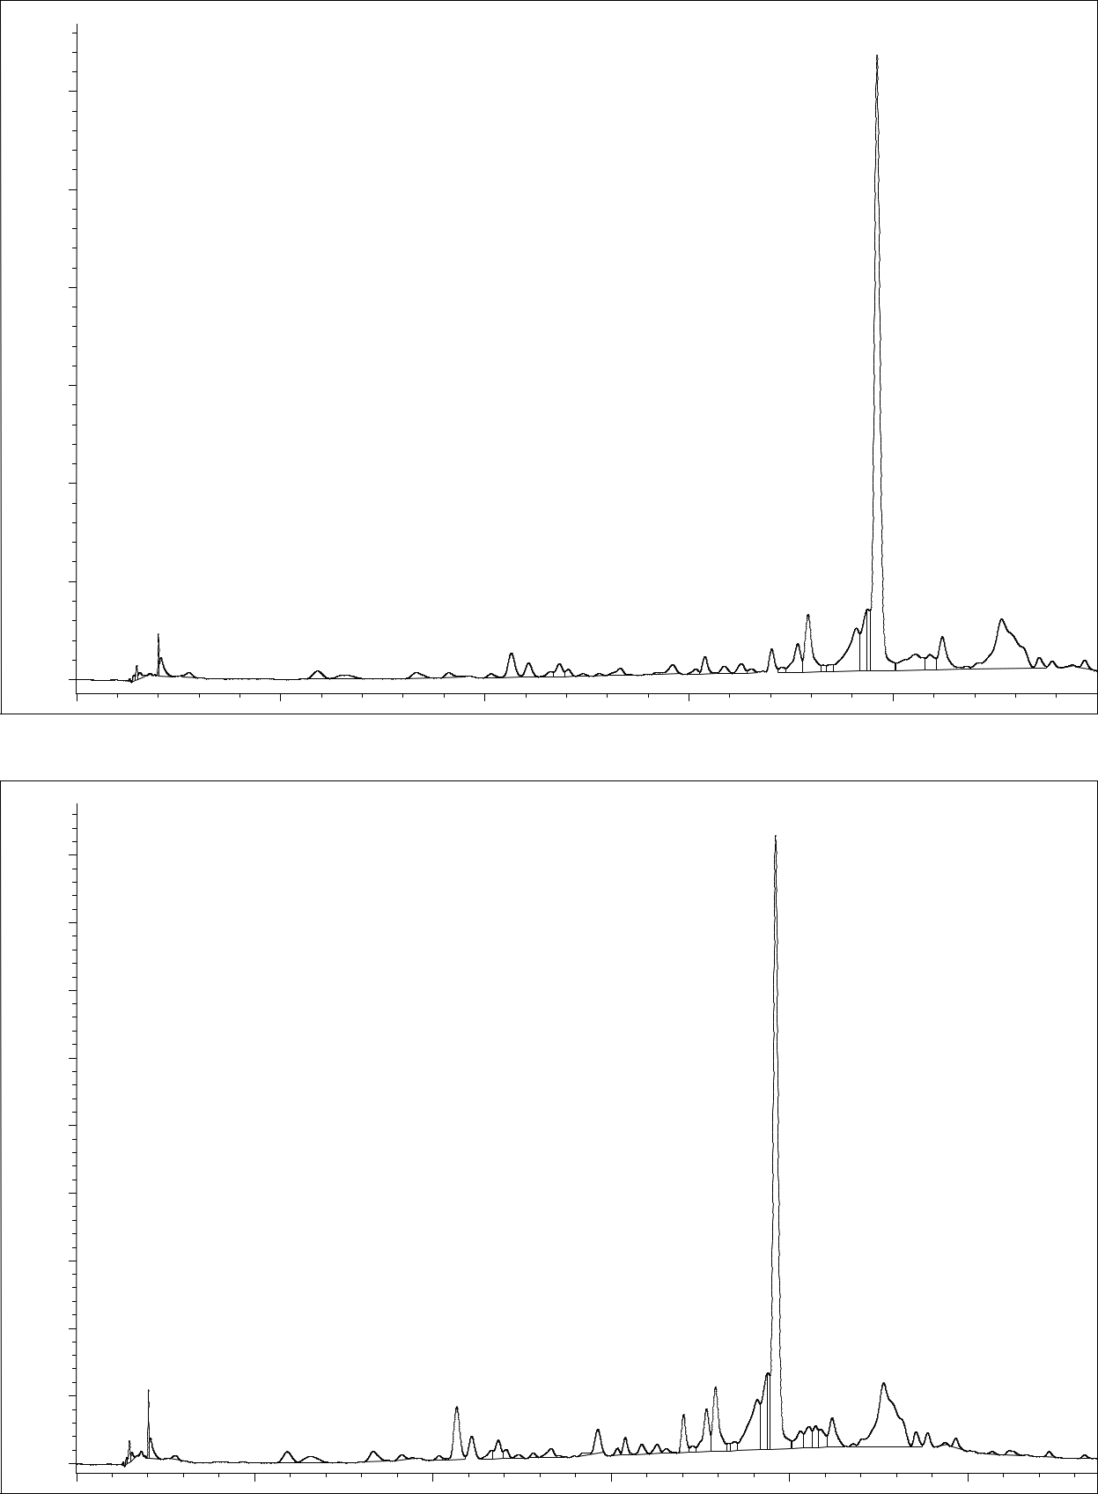

|  |  |  |  |  |  |  |  |  |
| --- | --- | --- | --- | --- | --- | --- | --- | --- |
| 5 Хроматограмма листьев маслины Форма 3/5 | | |  |  |  |  |  |  |
|  | DAD1 A, Sig=280,8 Ref=off (D:\HPCHEM\1\DATA\2020\NBS_1\SAMPL026.D) | |  |  |  |  |  |  |
| mAU |  |  |  |  | **Oleuropein** |  |  |  |
| 175 |  |  |  | **-O-Glu** |  |  |  |
|  |  |  |  |  |  |  |
|  |  |  |  | **-7** |  |  |  |  |
| 150 |  |  |  | **Luteolin** |  |  |  |  |
|  |  |  |  |  |  |  |  |
| 125 |  |  |  |  |  |  |  |  |
| 100 |  |  |  |  |  |  |  |  |
| 75 |  |  |  | **Verbascoside** |  |  |  |  |
|  |  |  |  |  |  |  |  |
| 50 |  |  |  | **Rutin** |  |  | **Apigenin** |  |
| 25 |  | **3,4-DHPEA** |  |  |  |  |
|  |  |  |  |  |  |
| 0 |  |  |  |  |  |  |  |  |
| 0 | 5 | 10 | 15 |  | 20 |  | min |  |
| 6 Хроматограмма листьев маслины Форма 3/9 | | |  |  |  |  |  |  |
|  | DAD1 A, Sig=280,8 Ref=off (D:\HPCHEM\1\DATA\2020\NBS_1\SAMPL027.D) | |  |  |  |  |  |  |
| mAU |  |  | **Luteolin-7-O-Glu** | **Oleuropein** |  |  |  |  |
| 200 |  |  |  |  |  |  |
|  |  |  |  |  |  |  |
| 175 |  |  |  |  |  |  |  |  |
| 150 |  |  | **Verbascoside** |  |  |  |  |  |
| 125 |  |  |  |  |  |  |  |
|  |  |  |  |  |  |  |  |
| 100 |  |  |  |  |  |  |  |  |
| 75 |  |  |  |  |  |  |  |  |
| 50 |  | **3,4-DHPEA** | **Rutin** |  |  | **Apigenin** |  |  |
|  |  |  |  |  |  |
| 25 |  |  |  |  |  |  |  |  |
| 0 |  |  |  |  |  |  |  |  |
| 0 | 5 | 10 | 15 | 20 |  | 25 | min |  |
|  |  | 37 |  |  |  |  |  |  |

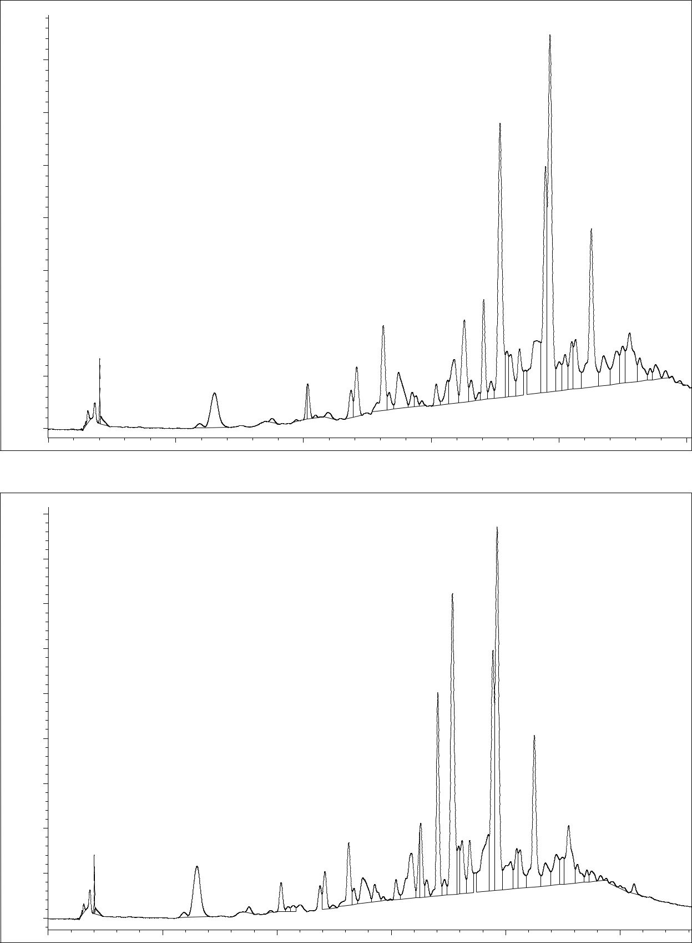

|  |  |  |  |  |  |  |  |
| --- | --- | --- | --- | --- | --- | --- | --- |
| 7 Хроматограмма листьев маслины Форма 4/4 | | |  |  |  |  |  |
| DAD1 A, Sig=280,8 Ref=off (D:\HPCHEM\1\DATA\2020\NBS_1\SAMPL028.D) | | |  |  |  |  |  |
| mAU |  |  |  | **Oleuropein** |  |  |  |
|  |  |  |  |  |  |  |
| 120 |  |  |  |  |  |  |  |
| 100 |  |  |  |  |  |  |  |
| 80 |  |  |  | **-7-O-Glu** |  |  |  |
|  |  |  |  |  |  |  |
| 60 |  |  |  | **Luteolin** |  |  |  |
|  |  |  | **Verbascoside** |  |  |  |
| 40 |  | **3,4-DHPEA** |  |  |  |  |
| 20 |  | **Rutin** | **Apigenin** |  |  |
|  |  |  |  |
| 0 |  |  |  |  |  |  |  |
| 0 | 5 | 10 | 15 | 20 |  | 25 min |  |
| 8 Хроматограмма листьев маслины Форма 4/10 | | |  |  |  |  |  |
| DAD1 A, Sig=280,8 Ref=off (D:\HPCHEM\1\DATA\2020\NBS_1\SAMPL029.D) | | |  |  |  |  |  |
| mAU |  |  |  | **Oleuropein** |  |  |  |
|  |  |  |  |  |  |  |
| 120 |  |  |  |  |  |  |  |
| 100 |  |  |  |  |  |  |  |
| 80 |  |  |  | **-Glu** |  |  |  |
|  |  |  | **-7-O** |  |  |  |
|  |  |  |  |  |  |  |
| 60 |  |  |  | **Luteolin** |  |  |  |
|  |  |  |  |  |  |  |
| 40 |  |  | **Verbascoside** |  |  |  |  |
| 20 |  | **3,4-DHPEA** | **Rutin** |  |  |  |
|  |  |  |  |  |
| 0 |  |  |  |  |  |  |  |
| 0 | 5 | 10 | 15 | 20 | 25 | min |  |
|  |  | 38 |  |  |  |  |  |

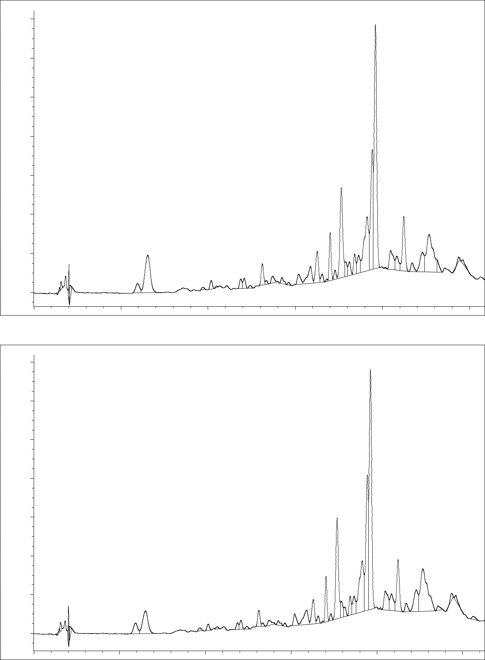

9 Хроматограмма оливкового масла №1-КФУ им. В.И. Вернадского-2021 Зеленые

оливы-1 (Дата производства 01.10.21)

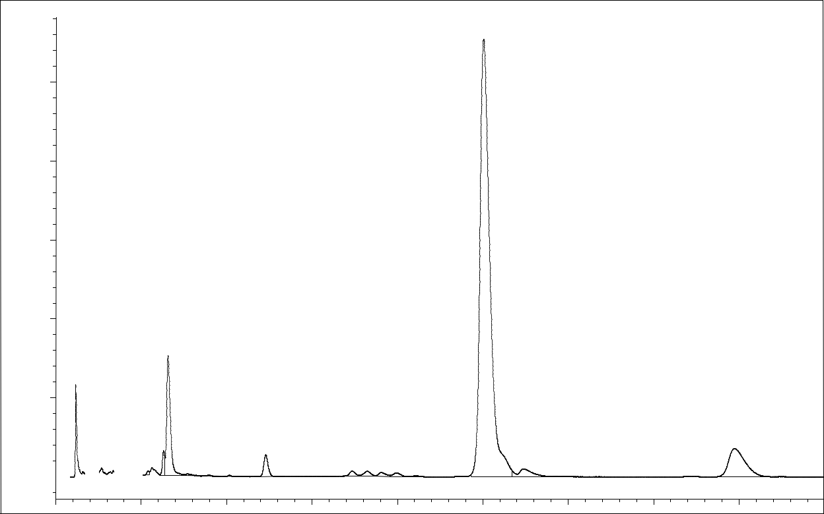

DAD1 A, Sig=202,8 Ref=off (C:\HPCHEM\1\DATA\2020\SQUALEN2\SAMPL003.D)

Norm.

500

|  |
| --- |
| **Squalene** |

400

300

200

100

0 

|  |  |  |  |
| --- | --- | --- | --- |
| **b-Sitosterol** | **beta-Tocopherol** | **a-Tocopherol** |  |
| **a-Tocotrienol** |  |
| **Stigmasterol** |  |  |  |

0 5 10 15 20 25 30 35 40 min

10 №2- КФУ им. В.И. Вернадского 2021 Зеленые оливы -2 (Дата производства

07.10.21)

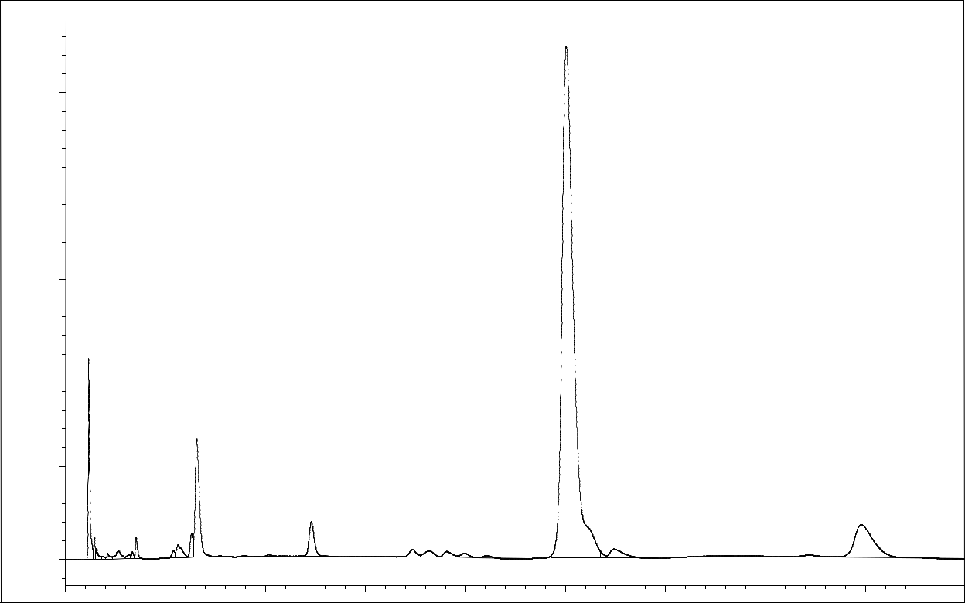

DAD1 A, Sig=202,8 Ref=off (C:\HPCHEM\1\DATA\2020\SQUALEN2\SAMPL005.D)

Norm.

500

400

300

|  |  |  |  |  |  |
| --- | --- | --- | --- | --- | --- |
| 200 |  | **Sitosterol** |  |  |  |
|  |  |  |  |  |
|  | **a-** |  | **beta-Tocopherol** | **a-Tocopherol** |  |
|  | **Stigmasterol** | |  |  |  |
| 100 | **Tocotrienol** | **b-** |  |  |  |
|  |  |  |  |  |
| 0 |  |  |  |  |  |

|  |
| --- |
| **Squalene** |

0 5 10 15 20 25 30 35 40 min

39

|  |  |  |  |  |  |  |  |  |  |  |  |
| --- | --- | --- | --- | --- | --- | --- | --- | --- | --- | --- | --- |
|  | 11 №3- КФУ им. В.И. Вернадского-2021 Начало пигментации (Дата производства | | | | | | | | | |  |
| 15.10.21) | |  |  |  |  |  |  |  |  |  |  |
|  | DAD1 A, Sig=202,8 Ref=off (C:\HPCHEM\1\DATA\2020\SQUALEN2\SAMPL007.D) | | | | |  |  |  |  |  |  |
| Norm. |  |  |  |  |  | **Squalene** |  |  |  |  |  |
|  |  |  |  |  |  |  |  |  |  |  |
| 400 |  |  |  |  |  |  |  |  |  |  |  |
| 300 | **b-Sitosterol** |  |  |  |  |  |  |  |  |  |  |
|  |  |  |  |  |  |  |  |  |  |  |
| 200 |  |  |  |  |  |  |  |  |  |  |  |
| 100 | **Stigmasterol** | **Sitostanolbeta-Tocopherol** | | **a-Tocopherol** |  |  |  |  |  |  |  |
|  |  |  |  |  |  |  |  |
|  | **a-Tocotrienol** |  |  |  |  |  |  |  |
| 0 |  |  |  |  |  |  |  |  |  |  |  |
| 0 | 5 |  | 10 | 15 | 20 | 25 | 30 | 35 | 40 | min |  |
|  | 12 Хроматограмма оливкового масла №4 Оливковое масло "Честный выбор" Масло | | | | | | | | | |  |
| оливковое из выжимок рафинированное с добавлением масла оливкового | | | | | | | | | | |  |
| нерафинированного OLIVE-POMACE OIL 1000мл (Дата производства 16.08.21) | | | | | | | | |  |  |  |
|  | DAD1 A, Sig=202,8 Ref=off (C:\HPCHEM\1\DATA\2020\SQUALEN2\SAMPL009.D) | | | | |  |  |  |  |  |  |
| Norm. |  |  |  |  |  | **Squalene** |  |  |  |  |  |
| 100 |  |  |  |  |  |  |  |  |  |  |
|  |  |  |  |  |  |  |  |  |  |  |
| 80 |  |  |  |  |  |  |  |  |  |  |  |
| 60 |  |  |  | **a-Tocopherol** |  |  |  |  |  |  |  |
|  |  |  |  |  |  |  |  |  |  |  |
| 40 |  |  |  |  |  |  |  |  |  |  |  |
| 20 | **-Sitosterol** | **delta-Tocopherol** | **beta-Tocopherol** |  |  |  |  |  |  |  |  |
|  |  |  |  |  |  |  |  |  |
|  | **Stigmasterol** |  |  |  |  |  |  |  |  |
|  | **b** |  |  |  |  |  |  |  |  |
| 0 |  |  |  |  |  |  |  |  |  |  |  |
| 0 | 5 |  | 10 | 15 | 20 | 25 | 30 | 35 | 40 | min |  |
|  |  |  |  |  | 40 |  |  |  |  |  |  |

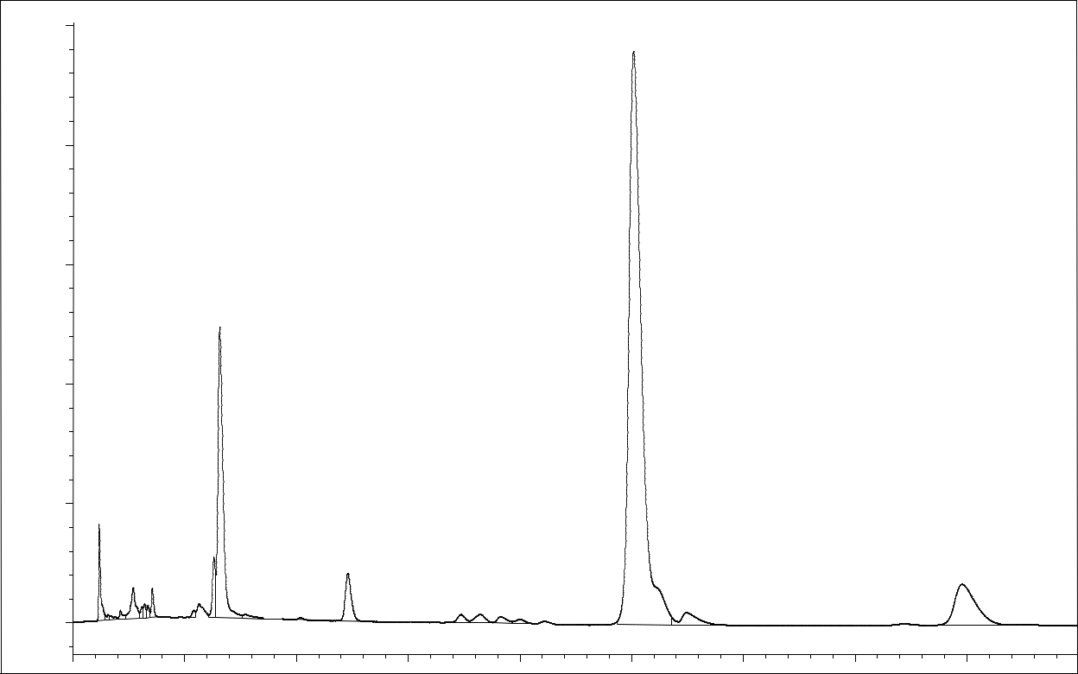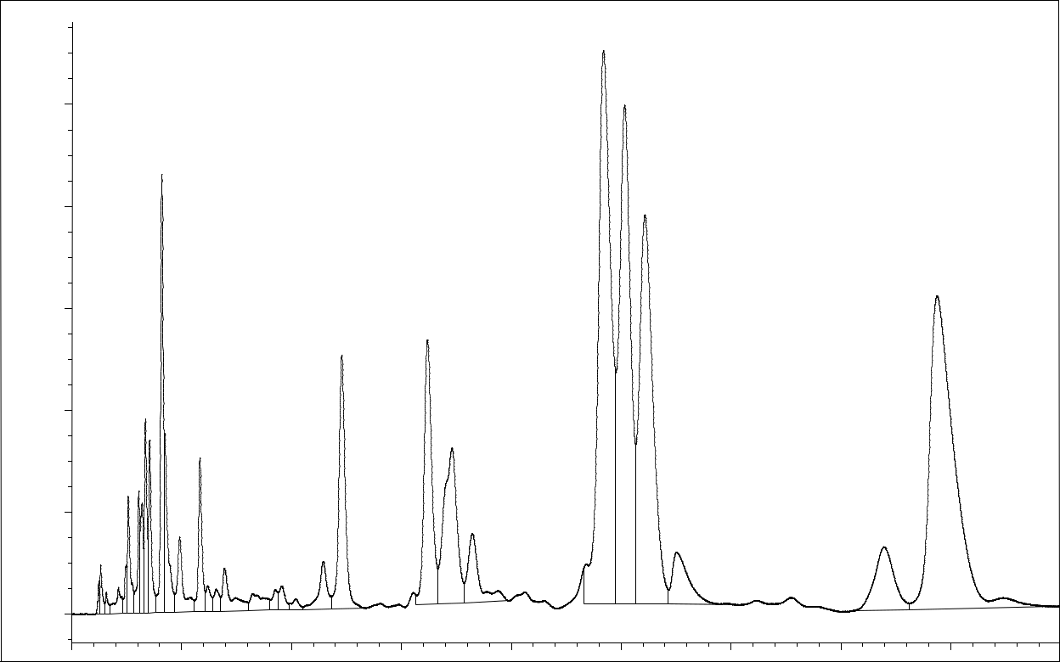

13 Хроматограмма оливкового масла №5 De Cecco Olio Extra Vergine di Oliva CLASSICO 250 мл Италия (Дата производства 16.09.20)

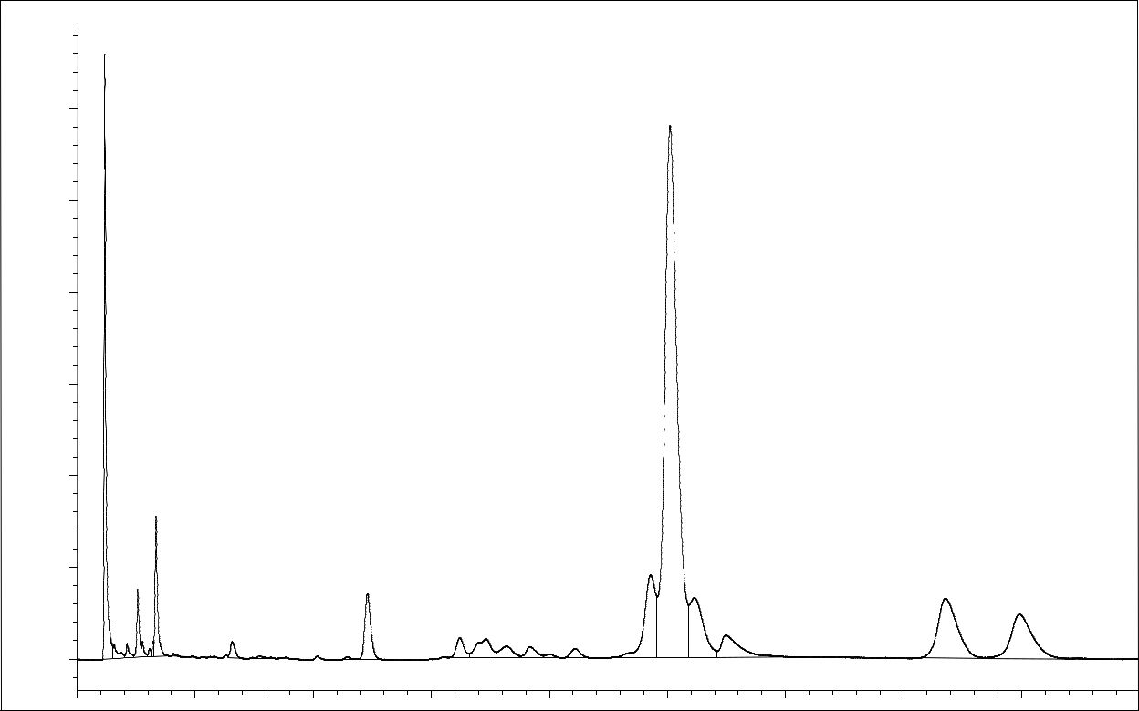

DAD1 A, Sig=202,8 Ref=off (C:\HPCHEM\1\DATA\2020\SQUALEN2\SAMPL013.D)

Norm.

300

250

200

150

|  |  |  |  |  |
| --- | --- | --- | --- | --- |
| 100 | **Stigmasterol** | **beta-Tocopherol** | **a-Tocopherol** |  |
| **b-Sitosterol** |  |  |  |
| 50 |  |  |  |
|  |  |  |  |
| 0 |  |  |  |  |

|  |
| --- |
| **Squalene** |

0 5 10 15 20 25 30 35 40 min

41

Приложение 2

**Протокол по полупромышленному размножению субтропических плодовых культур**

|  |  |  |  |
| --- | --- | --- | --- |
| Тип | Этапы | Описание | Продолжительность |
| экспланта | микроразмножения |  |  |
| Верхушочные | 1. Стерилизация | 1) промывка проточной | 10 минут |
| почки | эксплантов | водой; |  |
|  |  | 2) вымачивание в 2% | 15 минут |
|  |  | растворе гипохлорита |  |
|  |  | натрия NaOCl и с |  |
|  |  | добавлением двух капель |  |
|  |  | Твин-20 (0,1%) |  |
|  |  | 3) три полоскания в | 15 минут |
|  |  | стерилизованной |  |
|  |  | дистиллированной воде |  |
|  |  |  |  |
|  | 2. Введение в | Выращивание эксплантов на | 3 цикла по 4 недели |
|  | культуру | измененном составе среды | (12 недель) |
|  |  | Мурасиге-Скуга с |  |
|  |  | индолилмасляной кислотой |  |
|  |  | (0,2 мг/л) и |  |
|  |  | бензиламинопурином (2 |  |
|  |  | мг/л). рН каждой среды |  |
|  |  | доводится до 5,8 ± 0,1 при |  |
|  |  | помощи 0,1 н. NaOH или |  |
|  |  | HCl перед добавлением |  |
|  |  | агара. Автоклавирование |  |
|  |  | среды проводится при |  |
|  |  | температуре 121 °C и |  |
|  |  | давлении 1,2 кг/см2 в |  |
|  |  | течение 40 минут с |  |
|  |  | дальнейшим розливом в |  |
|  |  | стерильные емкости для |  |
|  |  | культивирования объемом |  |
|  |  | 25 мл. Инкубация |  |
|  |  | эксплантов осуществляется |  |
|  |  | при температуре 24 ± 1° C в |  |
|  |  | условиях освещения (16- |  |
|  |  | часовой фотопериод при |  |
|  |  | освещении 40-ваттными |  |
|  |  | холодно-белыми |  |
|  |  | люминесцентными |  |
|  |  | лампами) с интенсивностью |  |
|  |  | 105–115 μmol PPFD/м2/с. |  |
|  |  | Перенос побегов на среду с |  |
|  |  | бензиламинопурином |  |
|  |  | цитокининового типа. С |  |
|  |  | разделением и |  |
|  |  | субкультивированием |  |
|  |  | быстрорастущих побегов на |  |
|  |  | свежей среде. |  |
|  |  | 42 |  |

|  |  |  |  |  |  |  |  |  |
| --- | --- | --- | --- | --- | --- | --- | --- | --- |
|  |  | 3. Биореакторное | Мультипликация: перенос | | | 6 недель | |  |
|  |  | культивирование | эксплантов во временный | | |  |  |  |
|  |  |  | иммерсионный биореактор, | | |  |  |  |
|  |  |  | содержащий 200 мл жидкой | | |  |  |  |
|  |  |  | питательной среды | | |  |  |  |
|  |  |  | (готовится в | | |  |  |  |
|  |  |  | специализированной | | |  |  |  |
|  |  |  | автоматической средоварке | | |  |  |  |
|  |  |  | c температурой розлива | | |  |  |  |
|  |  |  | 43°С, температурой | | |  |  |  |
|  |  |  | стерилизации 121 °С, время | | |  |  |  |
|  |  |  | стерилизации составляет 40 | | |  |  |  |
|  |  |  | мин, точность поддержания | | |  |  |  |
|  |  |  | температуры, ±0,5 °С) | | |  |  |  |
|  |  |  | Временные иммерсионные | | |  |  |  |
|  |  |  | культуры создаются с | | |  |  |  |
|  |  |  | погружением эксплантов на | | |  |  |  |
|  |  |  | 1 мин каждый час. | | |  |  |  |
|  |  |  | Укоренение: перенос | | | 2 недели | |  |
|  |  |  | хорошо развитых побегов на | | |  |  |  |
|  |  |  | свежую среду | | |  |  |  |
|  |  | 4. Укоренение и | Перенос регенерантов в | | | 4 недели | |  |
|  |  | адаптация | горшки высотой 5 см, | | |  |  |  |
|  |  |  | заполненные торфяно- | | |  |  |  |
|  |  |  | перлитной смесью (3:1), с | | |  |  |  |
|  |  |  | дальнейшим перемещением | | |  |  |  |
|  |  |  | в камеры для выращивания с | | |  |  |  |
|  |  |  | относительной влажностью, | | |  |  |  |
|  |  |  | которая постепенно | | |  |  |  |
|  |  |  | снижается со 100 до 60%, | | |  |  |  |
|  |  |  | температурой 22 ± 1 ºC и | | |  |  |  |
|  |  |  | фотопериодом 16/8 (день / | | |  |  |  |
|  |  |  | ночь) часов | | |  |  |  |
|  |  | Пропись питательной среды для культивирования | | | | | |  |
|  |  | Компоненты |  | Концентрация, мг/л | | |  |  |
|  |  |  |  |  |  |  |  |
|  |  |  | Мультипликация |  | Укоренение |  |  |
|  |  |  |  |  |  |  |
|  |  | |  |  |  |  |  |  |
|  | **Макроэлементы** | |  |  |  |  |  |  |
|  |  | |  |  |  |  |  |  |
|  | NH4NO3 | |  | 1650 |  | 825 |  |  |
|  |  | |  |  |  |  |  |  |
|  | KNO3 | |  | 1900 |  | 950 |  |  |
|  |  | |  |  |  |  |  |  |
|  | CaCl2 | |  | 332 |  | 166 |  |  |
|  |  | |  |  |  |  |  |  |
|  | MgSO4⋅7H2O | |  | 370 |  | 185 |  |  |
|  |  | |  |  |  |  |  |  |
|  | KH2PO4 | |  | 170 |  | 85 |  |  |
|  |  | |  |  |  |  |  |  |
|  | **Хелат железа** | |  |  |  |  |  |  |
|  |  | |  | |  |  |  |  |
|  | Na2⋅EDTA | |  | 37,26 |  | 18,63 |  |  |
|  |  | |  |  |  |  |  |  |
|  | FeSO4⋅7H2O | |  | 27,80 |  | 13,9 |  |  |
|  |  |  |  |  |  |  |  |  |
|  |  |  | 43 | |  |  |  |  |

**Микроэлементы**

|  |  |  |
| --- | --- | --- |
| MnSO4⋅7 H2O | 20,96 | 10,48 |
|  |  |  |
| ZnSO4⋅4 H2O | 8,60 | 4,3 |
|  |  |  |
| H3BO3 | 6,20 | 3,1 |
|  |  |  |
| KJ | 0,83 | 0,415 |
|  |  |  |
| Na2MoO4⋅ 2H2O | 0,25 | 0,125 |
|  |  |  |
| CuSO4⋅5H2O | 0,025 | 0,0125 |
|  |  |  |
| CoCI2⋅6H2O | 0,025 | 0,0125 |
|  |  |  |
| **Витамины** |  |  |
|  |  |  |
| Тиамин HCI (B1) | 0,1 | 0,1 |
|  |  |  |
| Пиридоксин HCl (B6) | 0,2 | 0,2 |
|  |  |  |
| Никотиновая кислота (PP) | 0,5 | 0,5 |
|  |  |  |
| Мезоинозит(*myo*-Inositol) (B8) | 200 | 100 |
|  |  |  |
| **Гормоны** |  |  |
|  |  |  |
| Бензиламинопурин | 2 | - |
|  |  |  |
| Индолилмасляная кислота | - | 1 |
|  |  |  |
| **Углеводы** |  |  |
|  |  |  |
| Сахароза | 30000 | 15000 |
|  |  |  |
| *pH среды* | *5,8* | *5,6* |
|  |  |  |

44

Приложение 3

**Протокол по оздоровлению субтропических плодовых культур**

Криотерапия методом дроплет-витрификации

|  |  |  |  |  |  |  |  |  |  |
| --- | --- | --- | --- | --- | --- | --- | --- | --- | --- |
|  | Изоляция | | почек | | микрорастений | | | и |  |
| **Этап 1** | помещение | | в | жидкую | | среду | Мурасиге- | |  |
|  | Скуга |  |  |  |  |  |  |  |  |
|  |  | |  | | |  | |  |  |
|  | Обработка | | эксплантов | | | раствором | | для |  |
| **Этап 2** | осмопротекции LS (Мурасиге-Скуга с | | | | | | | |  |
| 136,9 г/л сахарозы и 184,2 г/л глицерола) в | | | | | | | |  |
|  |  |
|  | течении 20 минут и температуре 22 °С | | | | | | |  |  |
|  |  | |  | | |  | |  |  |
|  | Обработка | | эксплантов | | | раствором | | для |  |
|  | криопротекции: | | | |  |  |  |  |  |
|  | - PVS (Мурасиге-Скуга с добавлением | | | | | | | |  |
| **Этап 3** | 300,2 | г/л |  | глицерола, | | | 150,2 | г/л |  |
|  | этиленгликоля, | | | 148,5 | | г/л | диметил | |  |
|  | сульфоксида и 136,9 г/л сахарозы) в | | | | | | | |  |
|  | течении 30 минут и температуре 0°С | | | | | | |  |  |
|  |  | | | | | | | |  |
|  | Перенос эксплантов в капле раствора PVS в | | | | | | | |  |
| **Этап 4** | жидком | азоте | |  | в | криопробирки | | и |  |
|  | замораживание их в жидком азоте на 1 час | | | | | | | |  |
|  |  | |  | | |  | |  |  |
|  | Оттаивание | | эксплантов | | | в растворе | | RS |  |
| **Этап 5** | (Мурасиге-Скуга с добавлением 1,2 М | | | | | | | |  |
| сахарозы) в течение 15 минут при | | | | | | | |  |
|  |  |
|  | температуре 22°С | | | |  |  |  |  |  |
|  |  | | | | | | | |  |
|  | Перенос эксплантов на питательную среду | | | | | | | |  |
|  | Мурасиге-Скуга c добавлением 0.5 мг/л | | | | | | | |  |
|  | зеатин рибозида, 0.5 мг/л индолил-3- | | | | | | | |  |
|  | уксусной кислоты, 0.2 мг/л гибберелловой | | | | | | | |  |
|  | кислоты, 20 г/л сахарозы, 7 г/л агар-агара и | | | | | | | |  |
|  | культивирование при температуре 22°С и | | | | | | | |  |
|  | фотопериоде 16/8 ч. После криотерапии | | | | | | | |  |
|  | экспланты переносятся в чашки Петри со | | | | | | | |  |
| **Этап 6** | средой Мурасиге-Скуга, | | | | | которые остаются | | |  |
|  | на 7 дней условиях темновой инкубации. | | | | | | | |  |
|  | Через |  | неделю | | | продолжается | | |  |
|  | культивирование | | | | эксплантов | | | при |  |
|  | фотопериоде 16/8 ч. | | | |  |  |  |  |  |
|  | Для детекции вирусов в полученных | | | | | | | |  |
|  | растениях | |  | применяется | | | метод | |  |
|  | молекулярной диагностики основанный на | | | | | | | |  |
|  | ПЦР |  |  |  |  |  |  |  |  |
|  |  |  |  |  |  |  |  |  |  |

45

**Приложение 2**

**Копии документов, подтверждающих прохождение работниками центра обучения по программам повышения квалификации**



58



59



60